济南展诺纸制品有限公司纸制品加工搬迁项目
竣工环境保护验收
监测报告表

建设单位：济南展诺纸制品有限公司
2023年7月

前言
济南展诺纸制品有限公司成立于2010年11月25日，注册地位于山东省济南市高新区遥墙街道王家村机场路西方鼎工业园院内A栋1号，法定代表人为张鲁诚。经营范围包括纸、纸板容器、木制容器的生产；包装装潢印刷品印刷；纸制品、木制包装箱的加工、销售等。
济南展诺纸制品有限公司原有项目位于济南市高新区遥墙街道王家庄村机场路西、维维乳业南邻，方鼎工业园院内A栋钢结构车间及办公楼，2018年3月建设《济南展诺纸制品有限公司纸制品加工项目》（济环报告表〔2018〕G37号），2018年9月，企业完成验收，取得了济南市环境保护局的批复（济环建验〔2018〕G165号）。企业现搬迁至山东省济南市高新区机场路3552号，租赁已建成厂房进行生产。
济南展诺纸制品有限公司2023年5月委托山东国嘉环保科技有限公司编制完成了《济南展诺纸制品有限公司纸制品加工搬迁项目环境影响报告表》，并于2023年6月1日经济南市生态环境局审批（济环报告表〔2023〕G52号）。
济南展诺纸制品有限公司纸制品加工搬迁项目（以下简称“项目”）位于山东省济南市高新区机场路3552号，中心经纬度为36度48分51.680秒，117度12分26.102秒。项目性质为迁建，行业类别及代码为C2231 纸和纸板容器制造、C2039 软木制品及其他木制品制造。项目总投资90万元，其中环保投资3.6万元，占地面积3436.74m²，建筑面积3616.74m²。项目租赁已建成厂房，在原有设备、工艺及产品的基础上，新增水印开槽机、钉合机、雕刻机、切管机及木工锯各1台，组装机2台，增加木板切割生产工艺，年产纸箱3.6万个、纸盒2.4万个、木板5000张、木托盘8000个。项目定员15人，实行常白班，每天工作8小时，年工作300天。
本项目于2023年6月开工建设，2023年6月建成并进行调试，环保设施同时设计、同时施工并同时进行调试，调试期间运行状况良好，具备竣工验收条件。
本次验收内容为济南展诺纸制品有限公司纸制品加工搬迁项目建成后的全部内容。
根据生态环境部＜关于发布《建设项目竣工环境保护验收技术指南 污染影响类》的公告＞（公告2018年 第9号）及《建设项目竣工环境保护验收暂行办法》（国环规环评[2017] 4号）要求，需对济南展诺纸制品有限公司纸制品加工搬迁项目进行竣工环境保护验收。济南展诺纸制品有限公司委托山东华晟环境检测有限公司于2023年6月29日~2023年6月30日，共计2天对本项目废气、噪声进行了竣工验收监测并出具检测报告。根据项目情况及检测报告，济南展诺纸制品有限公司于2023年7月主导编制完成了《济南展诺纸制品有限公司纸制品加工搬迁项目竣工环境保护验收监测报告表》。
2023年7月29日，济南展诺纸制品有限公司在济南市高新区组织了项目竣工环境保护验收会。验收组由建设单位/验收监测报告编制单位济南展诺纸制品有限公司、检测单位山东华晟环境检测有限公司等单位的代表和专业技术专家组成，对济南展诺纸制品有限公司纸制品加工搬迁项目开展环保验收工作，验收工作组对现场进行了检查，听取了竣工环保验收监测报告编制单位的工作成果汇报，并进行了技术质询及评议后，验收组同意通过验收，验收合格。

目 录

表1 基本情况 1
表2 建设项目概况及工艺流程 5
表3 主要污染源、污染物处理和排放情况 13
表4 环评主要结论、审批部门审批决定及批复落实情况 15
表5 验收监测质量保证及质量控制 25
表6 验收监测内容 27
表7 验收监测期间工况记录及验收监测结果 30
表8 环境管理检查情况 41
表9 验收监测结论及建议 44
附件：
附件1 委托书
附件2 环评批复
附件3 危废合同
附件4 检测报告
附件5 工况证明
附件6 进口证明
附件7 排污许可
附件8 检测资质
附图：
附图1 项目地理位置图
附图2 项目周边情况图
附图3 项目平面布置图
附表：三同时登记表

表1 基本情况
建设项目名称 | 济南展诺纸制品有限公司纸制品加工搬迁项目
建设单位名称 | 济南展诺纸制品有限公司
建设项目主管部门 | --
建设项目性质 | 新建 改扩建 □技术改造 迁建 （划√）
项目建设地点 | 山东省济南市高新区机场路3552号
主要产品名称 | 纸箱、纸盒、木板、木托盘
设计生产能力 | 年产纸箱3.6万个、纸盒2.4万个、木板5000张、木托盘8000个
实际生产能力 | 年产纸箱3.6万个、纸盒2.4万个、木板5000张、木托盘8000个
建设项目环评时间 | 2023年6月1日 | 开工建设时间 | 2023年6月
调试时间 | 2023年6月 | 验收现场监测时间 | 2023年6月29日~2023年6月30日
环评报告表  审批部门 | 济南市生态环境局 | 环评报告表  编制单位 | 山东国嘉环保科技有限公司
环保设施设计单位 | —— | 环保设施施工单位 | ——
投资总概算 | 90万元 | 环保投资总概算 | 3.6万元 | 比例 | 4.00%
实际总投资 | 90万元 | 实际环保投资 | 3.6万元 | 比例 | 4.00%
验收监测依据 | 1、《国务院关于修改〈建设项目环境保护管理条例〉的决定》（国务院令第682号，2017年10月1日起施行）；  2、生态环境部＜关于发布《建设项目竣工环境保护验收技术指南 污染影响类》的公告＞（公告2018年 第9号）；  3、环境保护部办公厅函《建设项目竣工环境保护验收暂行办法》（国环规环评[2017]4号）；  4、关于印发《污染影响类建设项目重大变动清单（试行）的通知》（环办环评函[2020]688号）；  5、《关于印发建设项目竣工环境保护验收现场检查及审查要点的通知》（环办〔2015〕113号）；  6、《关于进一步加强建设项目固体废物环境管理的通知》鲁环办函〔2016〕141号（2016年9月30日）；  7、《中华人民共和国环境保护法》（2015年1月1日实施）；  8、《中华人民共和国环境影响评价法》（2020年9月29日实施）；  9、《中华人民共和国固体废物污染环境防治法》（2020年9月1日实施）；  10、《中华人民共和国水污染防治法》（2018年1月1日施行）；  11、《中华人民共和国噪声污染防治法》（2022年6月5日施行）；  12、《中华人民共和国大气污染防治法》（2018年10月）；  13、《山东省环境保护条例》（2019年1月1日）；  14、《山东省大气污染防治条例》（2018年11月30日施行）；  15、《山东省水污染防治条例》（2020年11月27日施行）；  16、《山东省环境噪声污染防治条例》（2018年1月23日施行）；  17、《排污许可管理条例》（2021年3月1日施行）；  18、《建设项目竣工环境保护自主验收须知》（2023年3月15日）；  19、《山东省固体废物污染环境防治条例》（2023年1月1日施行）；  20、山东国嘉环保科技有限公司《济南展诺纸制品有限公司纸制品加工搬迁项目环境影响报告表》（2023年5月）；  21、济南市生态环境局关于《济南展诺纸制品有限公司纸制品加工搬迁项目环境影响报告表》的批复（济环报告表〔2023〕G52号，2023年6月1日）；  22、济南展诺纸制品有限公司纸制品加工搬迁项目竣工环境保护验收检测委托书。
验收监测标准  标号、级别 | 1、废气：  ①有组织废气：  VOCs（非甲烷总烃）：《固定污染源废气 总烃、甲烷和非甲烷总烃的测定 气相色谱法》（HJ 38-2017）；  颗粒物：《固定污染源废气 低浓度颗粒物的测定 重量法》（HJ 836-2017）；  ②无组织废气：  VOCs（非甲烷总烃）：《环境空气 总烃、甲烷和非甲烷总烃的测定 直接进样-气相色谱法》（HJ 604-2017）；  颗粒物：《环境空气 总悬浮颗粒物的测定 重量法》（HJ 1263-2022）；  2、噪声：  厂界噪声：《工业企业厂界环境噪声排放标准》（GB12348-2008）；
验收监测标准  标号、级别 | 1、废气：  有组织VOCs排放浓度、排放速率执行山东省《挥发性有机物排放标准 第4部分：印刷业》（DB37/2801.4-2017）表2标准要求。有组织颗粒物排放浓度执行《区域性大气污染物综合排放标准》（DB37/2376-2019）表1重点控制区标准要求；排放速率执行《大气污染物排放标准》（GB16297-1996）表2标准限值要求。  无组织VOCs厂界浓度执行《挥发性有机物无组织排放控制标准》（GB 37822-2019）及山东省《挥发性有机物排放标准 第4部分：印刷业》（DB37/2801.4-2017）表3无组织监控浓度限值要求。无组织颗粒物厂界浓度执行《大气污染物综合排放标准》（GB16297-1996）表2无组织排放监控浓度限值要求。  表1-1 大气污染物排放限值  2、噪声：执行《工业企业厂界环境噪声排放标准》（GB12348-2008）2类标准。  表1-2 噪声排放标准  3、固废：一般固废执行《一般工业固体废物贮存和填埋污染控制标准》（GB18599-2020）的要求，危险废物执行《危险废物贮存污染控制标准》（GB18597-2023）和《危险废物识别标志设置技术规范》（HJ1276-2022）的要求。
  序号 | 污染物 | 有组织排放 |  |  | 无组织排放
  序号 | 污染物 | 最高允许排放浓度mg/m³ | 排气筒高度m | 最高允许排放速率kg/h | 周界外浓度最高点限值mg/m³
  1 | 颗粒物 | 10 | 15 | 1.75 | 1.0
  2 | VOCs | 50 | 15 | 1.5 | 2.0
  3 | NMHC | / | / | / | 6
  注：根据《大气污染物综合排放标准》7.1中“排气筒高度除须遵守表列排放速率标准值外，还应高出周围200m半径范围的建筑5m以上，不能达到该要求的排气筒，应按其高度对应的表列排放速率标准值严格50%执行”。本项目所在楼高12m，废气排放高度约为15m，因未满足排气筒高度要求，相应污染物排放速率从严执行。
  序号 | 厂界外声环境功能区类别 | 单位 | 昼间
  1 | 2 | dB(A) | 60

表2 建设项目概况及工艺流程
一、公司概况
济南展诺纸制品有限公司成立于2010年11月25日，注册地位于山东省济南市高新区遥墙街道王家村机场路西方鼎工业园院内A栋1号，法定代表人为张鲁诚。经营范围包括纸、纸板容器、木制容器的生产；包装装潢印刷品印刷；纸制品、木制包装箱的加工、销售等。
二、本项目概况
济南展诺纸制品有限公司原有项目位于济南市高新区遥墙街道王家庄村机场路西、维维乳业南邻，方鼎工业园院内A栋钢结构车间及办公楼，2018年3月建设《济南展诺纸制品有限公司纸制品加工项目》（济环报告表〔2018〕G37号），2018年9月，企业完成验收，取得了济南市环境保护局的批复（济环建验〔2018〕G165号）。企业现搬迁至山东省济南市高新区机场路3552号，租赁已建成厂房进行生产。
济南展诺纸制品有限公司2023年5月委托山东国嘉环保科技有限公司编制完成了《济南展诺纸制品有限公司纸制品加工搬迁项目环境影响报告表》，并于2023年6月1日经济南市生态环境局审批（济环报告表〔2023〕G52号）。
济南展诺纸制品有限公司纸制品加工搬迁项目位于山东省济南市高新区机场路3552号，中心经纬度为36度48分51.680秒，117度12分26.102秒。项目性质为迁建，行业类别及代码为C2231 纸和纸板容器制造、C2039 软木制品及其他木制品制造。项目总投资90万元，其中环保投资3.6万元，占地面积3436.74m²，建筑面积3616.74m²。项目租赁已建成厂房，在原有设备、工艺及产品的基础上，新增水印开槽机、钉合机、雕刻机、切管机及木工锯各1台，组装机2台，增加木板切割生产工艺，年产纸箱3.6万个、纸盒2.4万个、木板5000张、木托盘8000个。项目定员15人，实行常白班，每天工作8小时，年工作300天。
本项目于2023年6月开工建设，2023年6月建成并进行调试，环保设施同时设计、同时施工并同时进行调试，调试期间运行状况良好，具备竣工验收条件。
1、建设内容
本项目工程主要组成见表2-1，主要产品情况见表2-2，主要生产设备见表2-3，原辅料及能源使用情况见表2-4。

表2-1 本项目工程主要组成一览表
工程分类 |  | 环评及批复主要建设内容及规模 | 实际主要建设内容及规模 | 备注
主体工程 | 生产车间 | 1座，建筑面积为3616.74m²，共1层（局部二层）。车间南侧中部为切纸、水印、粘合、打包等纸制品制造工序；车间南侧西部为木制品加工车间；东南角局部2层设置办公区；北侧作为仓库，用于原料及成品的暂存。 | 1座，建筑面积为3616.74m²，共1层（局部二层）。车间南侧中部为切纸、水印、粘合、打包等纸制品制造工序；车间南侧西部为木制品加工车间；东南角局部2层设置办公区；北侧作为仓库，用于原料及成品的暂存。 | 与环评一致
辅助工程 | 办公区 | 生产车间东南角局部二层，建筑面积180m²，用于日常办公。 | 生产车间东南角局部二层，建筑面积180m²，用于日常办公。 | 与环评一致
辅助工程 | 危废间 | 位于车间外北侧房屋内，建筑面积10m²，用于暂存危险废物。 | 位于车间外北侧房屋内，建筑面积10m²，用于暂存危险废物。 | 与环评一致
辅助工程 | 一般固废暂存间 | 位于车间内东北角，建筑面积10m²，用于暂存一般工业固体废物。 | 位于车间内东北角，建筑面积10m²，用于暂存一般工业固体废物。 | 与环评一致
公用工程 | 给水 | 使用的新鲜水由当地自来水管网提供。 | 使用的新鲜水由当地自来水管网提供。 | 与环评一致
公用工程 | 排水 | 项目废水主要为生活污水，排入厂区化粪池处理后外运堆肥。 | 项目废水主要为生活污水，排入厂区化粪池处理后外运堆肥。 | 与环评一致
公用工程 | 供电 | 由当地供电公司供应。 | 由当地供电公司供应。 | 与环评一致
环保工程 | 废气 | VOCs经集气罩＋两级活性炭处理后，通过一根15m高DA001排气筒排放；颗粒物经集气罩＋布袋除尘器处理后，通过一根15m高DA002排气筒排放。 | VOCs经集气罩＋两级活性炭处理后，通过一根15m高DA001排气筒排放；颗粒物经集气罩＋布袋除尘器处理后，通过一根15m高DA002排气筒排放。 | 与环评一致
环保工程 | 废水 | 项目水性油墨稀释用水全部进入产品，不产生废水；水墨清洗废水经处理后，循环使用，亦不产生废水；生活污水，排入厂区化粪池处理后外运堆肥。 | 项目水性油墨稀释用水全部进入产品，不产生废水；水墨清洗废水经处理后，循环使用，亦不产生废水；生活污水，排入厂区化粪池处理后外运堆肥。 | 与环评一致
环保工程 | 固体废物 | 废边角料、不合格产品、废包装物及除尘器收尘，均外售至资源回收单位；生活垃圾委托环卫部门定期清运；废油墨桶及废快干胶桶及废活性炭，暂存危废间，委托有危废经营许可证的单位处置。 | 废边角料、不合格产品、废包装物、除尘器收尘、废布袋，均外售至资源回收单位；生活垃圾委托环卫部门定期清运；废油墨桶及废快干胶桶及废活性炭，暂存危废间，委托有危废经营许可证的单位处置。 | 识别：废布袋（来源于粉尘布袋除尘器），属于一般固废，外售至资源回收单位
环保工程 | 噪声 | 选用低噪声设备，建筑隔声，使用减振装置。 | 选用低噪声设备，建筑隔声，使用减振装置。 | 与环评一致

表2-2 本项目主要产品情况
序号 | 名称 | 规格型号 | 单位 | 原有年产量 | 环评迁建后年产量 | 实际迁建后年产量 | 备注
1 | 纸箱 | 1470*480 | 万个 | 3.6 | 3.6 | 3.6 | 与环评一致
2 | 纸盒 | 870*700 | 万个 | 2.4 | 2.4 | 2.4 | 与环评一致
3 | 木板 | / | 张 | 0 | 5000 | 5000 | 与环评一致
4 | 木托盘 | / | 个 | 0 | 8000 | 8000 | 与环评一致
表2-3 本项目主要生产设备一览表
序号 | 设备名称 | 单位 | 原有数量 | 环评迁建后数量 | 实际迁建后数量 | 备注
1 | 水印开槽机 | 台 | 2 | 3 | 3 | 与环评一致
2 | 分纸机 | 台 | 1 | 1 | 1 | 与环评一致
3 | 模切机 | 台 | 5 | 5 | 5 | 与环评一致
4 | 钉合机 | 台 | 4 | 5 | 5 | 与环评一致
5 | 粘合机 | 台 | 2 | 2 | 2 | 与环评一致
6 | 打包机 | 台 | 4 | 4 | 4 | 与环评一致
7 | 空压机 | 台 | 1 | 1 | 1 | 与环评一致
8 | 裱胶机 | 台 | 1 | 1 | 1 | 与环评一致
9 | 水墨处理设备 | 台 | 1 | 1 | 1 | 与环评一致
10 | 雕刻机 | 台 | 0 | 1 | 1 | 与环评一致
11 | 切管机 | 台 | 0 | 1 | 1 | 与环评一致
12 | 木工锯 | 台 | 0 | 1 | 1 | 与环评一致
13 | 组装机 | 台 | 0 | 2 | 2 | 与环评一致
14 | 二级活性炭吸附装置 | 套 | / | 1 | 1 | 与环评一致
15 | 布袋除尘器 | 套 | / | 1 | 1 | 与环评一致
表2-4 本项目原辅材料使用一览表
序号 | 原辅料 | 规格 | 单位 | 原有年用量 | 环评迁建后年用量 | 实际迁建后年用量 | 备注
1 | 水性油墨 | / | 吨 | 0.05 | 0.05 | 0.05 | 与环评一致
2 | 快干胶 | 700P | 吨 | 0.1 | 0.1 | 0.1 | 与环评一致
3 | 黄油 | / | 吨 | 0.025 | 0.025 | 0.025 | 与环评一致
4 | 大纸板 | 半成品 | 万个 | 3.6 | 3.6 | 3.6 | 与环评一致
5 | 小纸板 | 半成品 | 万个 | 2.4 | 2.4 | 2.4 | 与环评一致
6 | 木板 | 半成品 | 张 | 0 | 5000 | 5000 | 与环评一致
2、公用工程
（1）给水
项目主要用水是生活用水、水性油墨稀释用水、水墨清洗用水，由高新区自来水管网提供。
①生活用水：主要为职工办公生活用水，项目员工生活用水量为225m³/a，采用新鲜水。
②水性油墨稀释用水：项目水性油墨使用时需添加适量水，稀释用水量为0.02m³/a，全部进入产品，不产生废水。
③水墨清洗用水：根据生产要求，水印开槽机在更换不同颜料时需要用抹布对其进行擦拭，擦拭后的抹布放置于水墨处理设备中进行清洗，清洗废水经“加药+搅拌+反应+沉淀+固液分离”后，进入储水罐，可循环使用，循环水年补充量为1m³/a。
（2）排水
1）生活污水：项目生活污水产生量为180m³/a。
项目水性油墨稀释用水全部进入产品，不产生废水；水墨清洗废水经处理后，循环使用，亦不产生废水；生活污水，排入厂区化粪池处理后外运堆肥。
项目水平衡图见图 2-1。
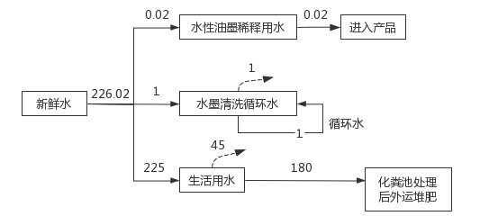
图2-1 项目水平衡图（单位：m³/a）
- 供电：项目用电由当地线路提供。
（4）供热：项目办公区采暖、制冷均采用空调。
3、劳动定员及工作制度
项目定员15人，实行常白班，每天工作8小时，年工作300天。
4、工程投资
本项目总投资90万元，其中环保投资3.6万元，占总投资的4.00%。
5、项目平面布置及环境保护目标
本项目位于山东省济南市高新区机场路3552号。项目车间内分区明确，总平面布置较好的满足了人员流动的顺畅性，方便生产、活动。项目所在区域范围内无自然保护区、风景名胜区、国家重点保护文物或历史文化保护地，也无社会关注的具有历史、科学、民族、文化意义的保护地。
项目地理位置见附图1，本项目周边敏感目标分布图见附图2，厂区总平面布置图见附图3。
表2-5 本项目主要环境保护目标一览表
环境要素 | 保护目标 | 距离项目的方位 |  | 保护标准
环境要素 | 保护目标 | 方位 | 距离（m） | 保护标准
环境空气 | 大辛小区 | 西北 | 480 | 《环境空气质量标准》（GB3095-2012）及其修改单中二级标准
声环境 | 厂界外50m范围内无声环境保护目标 |  |  | 《声环境质量标准》  （GB3096-2008）2类标准
地下水 | 厂界500米范围内无特殊地下水资源 |  |  | 《地下水质量标准》  （GB/T14848-2017）Ⅲ类标准
生态环境 | 项目厂区范围内不存在生态环境保护目标
6、本项目实际建设情况与环评内容的变更情况
根据《中华人民共和国环境影响评价法》、《建设项目环境保护管理条例》（国务院令第682号）和关于印发《污染影响类建设项目重大变动清单（试行）》的通知（环办环评函[2020]688号）等有关规定，“建设项目的性质、规模、地点、生产工艺和环境保护措施五个因素中的一项或一项以上发生重大变动，且可能导致环境影响显著变化（特别是不利环境影响加重）的，界定为重大变动。属于重大变动的应当重新报批环境影响评价文件，不属于重大变动的纳入竣工环境保护验收管理”。
表2-6 本项目与环评相比变动情况一览表
序号 | 变化类别 | 本项目环评 | 目前实际 | 变动情况
1 | 性质 | 迁建 | 迁建 | 与环评一致
2 | 规模 | 年产纸箱3.6万个、纸盒2.4万个、木板5000张、木托盘8000个 | 年产纸箱3.6万个、纸盒2.4万个、木板5000张、木托盘8000个 | 与环评一致
3 | 建设地点 | 山东省济南市高新区机场路3552号 | 山东省济南市高新区机场路3552号 | 与环评一致
4 | 生产工艺 | 见图2-2、2-3、2-4 |  | 与环评一致
5 | 平面布置 | 见附图3 |  | 与环评一致
6 | 生产设备 | 见表2-3 |  | 与环评一致
7 | 环境保护措施 | 废气：VOCs经集气罩＋两级活性炭处理后，通过一根15m高DA001排气筒排放；颗粒物经集气罩＋布袋除尘器处理后，通过一根15m高DA002排气筒排放。  废水：项目水性油墨稀释用水全部进入产品，不产生废水；水墨清洗废水经处理后，循环使用，亦不产生废水；生活污水，排入厂区化粪池处理后外运堆肥。  噪声：选用低噪声设备，建筑隔声，使用减振装置。  固废：废边角料、不合格产品、废包装物及除尘器收尘，均外售至资源回收单位；生活垃圾委托环卫部门定期清运；废油墨桶及废快干胶桶及废活性炭，暂存危废间，委托有危废经营许可证的单位处置。 | 废气：VOCs经集气罩＋两级活性炭处理后，通过一根15m高DA001排气筒排放；颗粒物经集气罩＋布袋除尘器处理后，通过一根15m高DA002排气筒排放。  废水：项目水性油墨稀释用水全部进入产品，不产生废水；水墨清洗废水经处理后，循环使用，亦不产生废水；生活污水，排入厂区化粪池处理后外运堆肥。  噪声：选用低噪声设备，建筑隔声，使用减振装置。  固废：废边角料、不合格产品、废包装物、除尘器收尘、废布袋，均外售至资源回收单位；生活垃圾委托环卫部门定期清运；废油墨桶及废快干胶桶及废活性炭，暂存危废间，委托有危废经营许可证的单位处置。 | 识别：废布袋（来源于粉尘布袋除尘器），属于一般固废，外售至资源回收单位
项目建设过程中发生的变化为：识别废布袋（来源于粉尘布袋除尘器），属于一般固废，外售至资源回收单位，排气筒出口内径由0.4m变更为0.5m，高度不变。
根据《中华人民共和国环境影响评价法》和关于印发《污染影响类建设项目重大变动清单（试行）》的通知（环办环评函[2020]688号）等的有关规定，项目性质、实际建设地点、生产工艺、防治污染的措施与环评基本一致，不属于重大变动，应纳入竣工环境保护验收管理。
- 工艺流程
（一）施工期
本项目施工期已结束，不做分析。
（二）运营期
项目营运期产品主要为纸箱、纸盒及木板。主要生产工艺流程介绍如下：
1、大纸箱营运期工艺流程如图2-2所示。
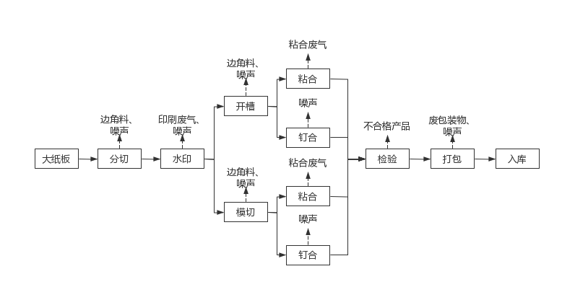
图2-2 大纸箱生产工艺流程及产污环节图
工艺流程说明：
将外购的半成品大纸板，使用分纸机进行分切后水印，然后进行开槽加工（或模切加工），再进行钉箱（少部分进行粘合）后，制成产品后进行检验，品检合格的产品用打包机包装后，入库待售。
项目分切过程会产生边角料和噪声；水印过程会产生印刷废气及噪声；开槽或模切过程会产生边角料、噪声；粘合会产生粘合废气；钉合会产生噪声；检验过程会产生不合格产品；包装过程会产生废包装物及噪声。
2、小纸盒营运期工艺流程如图2-3所示。
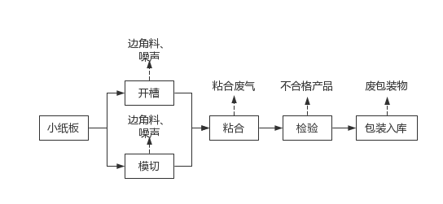
图2-3 小纸盒生产工艺流程及产污环节图
工艺流程说明：
将外购的半成品小纸板，进行开槽加工（或模切加工），再进行粘合，制成产品后进行检验，品检合格的产品人工包装后，入库待售。
项目开槽或模切过程会产生边角料、噪声；粘合会产生粘合废气；检验过程会产生不合格产品；包装入库过程会产生废包装物。
3、木板营运期工艺流程如图2-3所示。
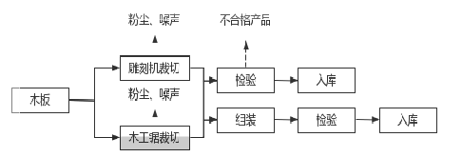
图2-4 木板生产工艺流程及产污环节图
工艺流程说明：
将外购的木板，锯成大件的用木工锯裁切，锯成小件的用雕刻机裁切，锯好的木板部分成型检验合格后，直接入库，部分进行组装制成托盘成型检验合格后直接入库。
项目雕刻和木工锯过程会粉尘和噪声，检验过程会产生不合格产品；

表3 主要污染源、污染物处理和排放情况
一、主要污染源的产生
1、废气
项目废气主要为水印工序水性油墨和粘合工序快干胶挥发产生的VOCs；木板加工（雕刻机裁切、木工锯裁切）过程中产生的颗粒物。
2、废水
项目水性油墨稀释用水全部进入产品，不产生废水；水墨清洗废水经处理后，循环使用，亦不产生废水；生活污水，排入厂区化粪池处理后外运堆肥。
3、噪声
项目产生的噪声主要是雕刻机、木工锯、模切机、空压机等设备的运行噪声。
4、固体废物
项目产生的固体废物主要是废边角料、不合格产品、废包装物、除尘器收尘、废布袋、生活垃圾、废油墨桶、废快干胶桶、废活性炭。
二、主要污染源处理和排放情况（附示意图、标出废气、废水监测点位）：
1、废气
项目废气主要为水印工序水性油墨和粘合工序快干胶挥发产生的VOCs；木板加工（雕刻机裁切、木工锯裁切）过程中产生的颗粒物。
①有组织废气：
项目印刷废气及粘合废气由集气罩收集后，经过二级活性炭处理后，通过1根15m高的排气筒DA001排放。
项目雕刻机、木工锯裁切工序产生的粉尘经集气罩收集后，经过布袋除尘器处理后，通过1根15m高排气筒DA002排放。
②无组织废气：
项目未被收集的废气等，通过对易于挥发性物料采取密闭袋装存储，在集气罩下进行主要生产工序，停产时加强通风等措施，减少车间内无组织废气的排放。
项目设置2根排气筒，此次验收共对2根排气筒的废气排放情况进行了监测。
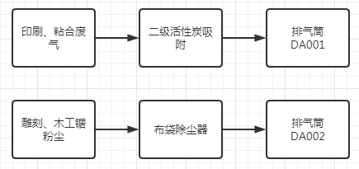
图3-1 废气处理和排放示意图 监测点位
2、废水
项目水性油墨稀释用水全部进入产品，不产生废水；水墨清洗废水经处理后，循环使用，亦不产生废水；生活污水，排入厂区化粪池处理后外运堆肥。
3、噪声
项目产生的噪声主要是雕刻机、木工锯、模切机、空压机等设备的运行噪声，项目采取设备均布置于室内，采取门窗、墙体隔声，全部设备均选用低噪声设备并采取减振措施。加强管理，经常保养和维护机械设备避免设备在不良状态下运行等措施。
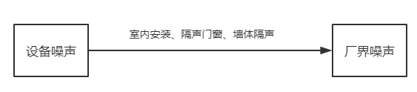

图3-2 本项目噪声处理和排放示意图 监测点位

4、固体废物
项目产生的固体废物主要是废边角料、不合格产品、废包装物、除尘器收尘、废布袋、生活垃圾、废油墨桶、废快干胶桶、废活性炭。
废边角料、不合格产品、废包装物、除尘器收尘、废布袋，均外售至资源回收单位；生活垃圾委托环卫部门定期清运；废油墨桶及废快干胶桶及废活性炭，暂存危废间，委托有危废经营许可证的单位处置。

表4 环评主要结论、审批部门审批决定及批复落实情况
一、环评主要结论及建议
1、结论
（1）废气
拟建项目位于山东省济南市高新区机场路3552号，所在区域环境空气属于不达标区，本项目产生的有组织废气主要为木板加工（雕刻机裁切、木工锯裁切）过程中产生的颗粒物；水印、粘合工序挥发产生的VOCs。颗粒物由集气罩收集后经布袋除尘器处理，通过1根15m高排气筒（DA002）排放；VOCs经集气罩收集后经二级活性炭装置处理，通过1根15m高排气筒（DA001）排放。
排气筒DA002颗粒物排放浓度满足《区域性大气污染物综合排放标准》（DB37/2376-2019）表1中“重点控制区”限值要求（颗粒物≤10mg/m³）；排放速率满足《大气污染物综合排放标准》（GB16297-1996）表2中≤1.75kg/h的要求。排气筒DA001VOCs的排放速率及排放浓度均满足《挥发性有机物排放标准 第4部分：印刷业》（DB37/2801.4-2017）表2标准要求。
无组织废气主要为集气罩未收集的颗粒物、VOCs，通过加强车间密闭及生产操作管理等措施，预计厂界颗粒物浓度能够满足《大气污染物综合排放标准》（GB16297-1996）表2无组织排放限值，无组织VOCs满足《挥发性有机物排放标准 第4部分：印刷业》（DB37/2801.4-2017）表3无组织监控浓度限值要求及《挥发性有机物无组织排放控制标准》（GB 37822-2019）无组织排放限值要求。
拟建项目运营期产生的VOCs、颗粒物经处理后达标排放，距离本项目最近的大气环境敏感目标为项目西北侧480m处的大辛小区，对环境空气影响较小。
（2）废水
拟建项目产生的废水主要是生活污水，生活污水产生量为180m³/a，排入化粪池处理后外运堆肥，不产生外排废水。
（3）噪声
拟建项目营运期主要噪声源为生产设备噪声等，噪声值在60~80dB（A）之间。采取选用墙体隔声、设备减振、距离衰减等措施，项目厂界噪声排放满足《工业企业厂界环境噪声排放标准》（GB12348-2008）中的 2 类标准，且项目周边50m范围内无声环境保护目标，对周围环境产生影响较小。
（4）固体废物
拟建项目运营过程中产生的主要固体废物包括生活垃圾、一般工业固体废物及危险废物。一般工业固体废物：边脚料、不合格产品、废包装物；危险废物：废油墨桶及废快干胶桶、废活性炭。
拟建项目固废处置合理，一般固废的处置符合《一般工业固体废物贮存和填埋污染控制标准》（GB18599-2020）的要求，危险废物的处理措施和处置方案满足《危险废物贮存污染控制标准》（GB18597-2001）及其修改单标准（直至2023年7月1日）、《危险废物贮存污染控制标准》（GB18597-2023）及修改单要求（自2023年7月1日起），对周围环境影响很小。
（5）环境风险分析
本项目运营过程中风险潜势较小，项目主要事故风险类型为火灾事故造成的对周边地下水水质带来不利影响。建设单位只要完善本次评价提出的环境风险防范措施，并严格按所提措施及要求进行管理，在采取有效的环境风险防范措施后，事故发生率、损失和环境影响方面达到可接受水平。
企业在生产过程中须加强防范措施并完善风险应急预案，切实防范火灾、爆炸等环境风险事故的发生，企业在严格按照风险防范措施处理情况下，本项目的环境风险是可控的。
（6）总体结论
该项目建设符合国家产业政策，项目选址和平面布置基本合理，区域环境质量现状适合项目建设，拟采取的环保措施技术可靠、经济可行，污染物满足达标排放、总量控制的基本原则，环境风险可接受，对周围环境影响较小。在落实各项污染防治措施的条件下，从环境保护的角度分析，本项目的建设是可行。
2、建议
（1）环境管理制度
建设方领导必须重视环境保护工作，应制定一系列规章制度已促进治理项目的环境保护工作。制定的环境保护工作条例有：
①环境保护职责管理条例
②废气排放管理制度
③固废的管理与处置制度
④环保教育制度
（2）环境管理机构设置与职责
根据《建设项目环境保护设计规范》等要求，拟建项目需设立专门的环境管理机构及专职负责人员1名，负责项目的日常环境管理工作。环保专职管理人员的职能是：
①负责贯彻实施国家环保法规和有关地方环保法令。
②加强环保管理，建立健全企业的环境管理制度，确保污染治理和生态环境保护工作顺利实施，并实施检查和监督。
③组织开展环境监测，及时了解施工区及工程运行后环境质量状况及生态恢复状况。
验收要求
建设单位应按照生态环境部＜关于发布《建设项目竣工环境保护验收技术指南 污染影响类》的公告＞（公告2018年第9号）及《建设项目竣工环境保护验收暂行办法》（国环规环评[2017] 4号）要求，对项目进行验收。
排污许可管理
建设单位应按《固定污染源排污许可分类管理名录（2019年版）》要求，变更排污许可。
排污口管理
（1）各污染物排放口应按国家《环境保护图形标志》（15562.1-1995）与（GB15562.2-1995）的规定，设置国家环保总局统一制作的环境保护图形标志牌，项目排污口标志见下表。
排放口 | 废气排放口 | 危险废物贮存场所 | 噪声源 | 固体废物堆放场
图形符号 |  |  |  | 
（2）污染物排放口的环保图形标志牌应设置在靠近采样点的醒目处，标志牌设置高度为其上缘距地面2m。
（3）排污口建档管理
要求使用国家环保局统一印刷的《中华人民共和国规范化排污口标志登记证》，并按要求填写有关内容；
根据排污口管理档案内容要求，项目建成后，应将主要污染物种类、数量、浓度、排放去向、达标情况及设施运行情况纪录于档案。
5、采样平台规范化设置
建设单位应根据《排污单位自行监测技术指南 总则》（HJ 819-2017）、《固定污染源废气监测点位设置技术规范》（DB37/T 3535-2019）预留专门的采样监测口和设置符合规范的采样平台，具体要求如下：
监测断面及监测孔要求：
1）监测断面应设置在规则的圆形或矩形烟道上，应便于测试人员开展监测工作，应避开对测试人员操作有危险的场所。
2）对于输送高温或有毒有害气体的烟道，监测断面应设置在烟道的负压段；若负压段不满足设置要求，应在正压段设置带有闸板阀的密封监测孔。
3）对于颗粒态污染物，监测断面优先设置在垂直管段，应避开烟道弯头和断面急剧变化的部位，设置在距弯头、阀门、变径管下游方向不小于4倍直径（或当量直径）和距上述部件上游方向不小于2倍直径（或当量直径）处。对矩形烟道，其当量直径D=2AB/(A+B)，式中A、B为边长。
4）新建污染源监测断面的设置应满足3）的要求。现有污染源监测断面的设置无法满足3）的要求时，应选择监测断面前直管段长度大于监测断面后直管段长度的断面，并采取相应措施，确保监测断面废气分布相对均匀。
5）对于气态污染物，监测断面的设置可不受上述规定限制。如果同时测定排气流量，监测断面应按3）和4）的要求设置。
6）在选定的监测断面上开设监测孔，监测孔的内径应≥90mm。监测孔在不使用时应用盖板或管帽封闭，使用时应易打开。
7）烟道直径≤1m的圆形烟道，设置一个监测孔；烟道直径大于1m不大于4m的圆形烟道，设置相互垂直的两个监测孔；烟道直径>4m的圆形烟道，设置相互垂直的4个监测孔。
8）矩形烟道根据监测断面面积划分，由测点数确定监测孔数，监测孔应设置在侧面烟道等面积小块的中心线上。当截面宽度≥4m时，应在烟道两侧开设监测孔。
9）建设单位对施工期、运营期的环保设施与生产设施一起开展安全风险辩识管理。

二、环评批复
济环报告表〔2023〕G52号
济南市生态环境局关于济南展诺纸制品有限公司纸制品加工搬迁项目环境影响报告表的批复
济南展诺纸制品有限公司：
你单位报送的《济南展诺纸制品有限公司纸制品加工搬迁项目环境影响报告表》已收悉。经审查，批复如下：
一、济南展诺纸制品有限公司纸制品加工搬迁项目位于济南高新区机场路3552号。项目总投资90万元，占地面积3436.74m²，项目年生产纸箱3.6万个，纸盒2.4万个，木板5000张，木托盘8000个。我局受理本项目并在济南市生态环境局网站进行了公示，公示期间未收到公众反对意见，根据环境影响评价结论，在全面落实环境影响报告表提出的各项环境保护措施，满足达标排放等要求的前提下，本项目产生的不利环境影响可以得到减缓和控制，从生态环境角度，项目建设是可行的。你单位应全面落实报告表提出的各项环境保护对策措施和本批复要求。同时，按照沿黄重点地区工业项目入园要求，项目落地前，所在区域应符合开发区管辖范围及扩区调区规范工作要求。
二、项目建设应重点做好以下工作：
（一）严格落实废水污染防治措施。项目生活污水经化粪池处理后，外运堆肥。
（二）严格落实大气污染防治措施。严格落实该项目废气处理措施及营运期环境管理要求，配套建设废气处理设施的处理能力、处理效率应满足需要，大气污染物排放及排气筒高度应满足国家和地方有关标准。
1.项目水印工序油墨和粘合工序快干胶挥发产生的VOCs经二级活性发（碘值≧800mg/g）吸附装置处理后，通过一根15m高的排气筒排放。
2.顶目木板加工过程中产生的粉尘经布袋除尘器处理后，通过一根15m高的排气筒排放。
有组织颗粒物排放满足《区域性大气污染物综合排放标准》（DB37/2376-2019）表1重点控制区标准要求。有组织VOCs排放满足《挥发性有机物排放标准第4部分：印刷业》（DB37/2801.4-2017）表2标准要求。
加强各环节废气无组织排放的污染控制工作。加强物料储存、周转及生产装置密闭等措施的日常管理，减少无组织排放量。厂界颗粒物满足《大气污染物综合排放标准》（GB16297-1996）表2无组织排放监控限值要求。厂界VOCs满足《挥发性有机物排放标准第4部分：印刷业》（DB37/2801.4-2017）表3无组织监控浓度限值要求和《挥发性有机物无组织排放控制标准》（GB37822-2019）相关要求。
（三）强化噪声污染防治措施。设备噪声采用隔声、设备减振措施后，经过厂区距离衰减，厂界噪声值满足《工业企业厂界环境噪声排放标准》（GB12348-2008）2类标准要求。
（四）落实固体废物处理处置措施。按照固体废物“资源化、减量化、无害化”处置的原则，落实各类固体废物的收集、处置和综合利用措施。强化固体废物（含一般工业固体废物和危险废物）分类、全过程管理，按要求规范分类、建立专门的固体废物贮存场所，采取防扬散、防流失、防渗漏等环保措施，规范张贴标志标识。分类分区贮存；建立完善固体废物管理台账；将固体废物交由具备主体资格和技术能力的单位进行利用、处置，特别是危险废物必须交由具有危险废物经营许可证的单位进行收集、利用、处置；如实申报固体废物产生、贮存、转移、利用和处置情况，按时对固体废物污染防治信息进行公开。生活垃圾及时交由环卫部门或环卫部门委托指定单位进行清运处理。
三、本项目污染物年排放总量控制指标为烟粉尘：0.0061t/a；VOCs：00008t/a。
四、完善并落实监测计划。按环境管理要求开展监测，建立监测台账制度，保存原始监测记录，并依法公开。
五、你单位应当对施工期、运营期的环保设施与经营设施一起开展安全风险辨识管理。该项目建设必须严格满足环境保护设施与主体工程同时设计、同时施工、同时投用的“三同时”制度。要按《建设项目竣工环境保护验收暂行办法》的规定程序、该项目环境影响评价文件内容以及本批复意见，进行自主建设项目竣工环境保护验收；严禁未经竣工环境保护验收擅自投产使用。
六、在发生实际排污行为前，按照经批准的环境影响评价文件认真分析并确认各项环境保护措施落实后，依法取得排污许可证。建立与该项目环境保护工作需求相适应的环境管理团队，加强环境管理，做到依证排污。
七、你单位应当按照环境保护设施的设计要求和排污许可证规定的排放要求，制定完善环境保护管理制度和操作规程，并保障环境保护设施正常运行。
八、若该项目的性质、规模、地点、所采用的工艺或污染防治措施等发生重大变化，应当重新向我局报批环境影响评价文件。
九、你单位应依法接受生态环境部门的监督检查。

2023年6月1日

三、环评批复落实情况
项目 | 环评批复要求 | 实际落实情况 | 变更情况
工程内容 | 济南展诺纸制品有限公司纸制品加工搬迁项目位于济南高新区机场路3552号。项目总投资90万元，占地面积3436.74m²，项目年生产纸箱3.6万个，纸盒2.4万个，木板5000张，木托盘8000个。 | 济南展诺纸制品有限公司纸制品加工搬迁项目位于济南高新区机场路3552号。项目总投资90万元，占地面积3436.74m²，项目年生产纸箱3.6万个，纸盒2.4万个，木板5000张，木托盘8000个。 | 已落实，无变更
废气 | 严格落实该项目废气处理措施及营运期环境管理要求，配套建设废气处理设施的处理能力、处理效率应满足需要，大气污染物排放及排气筒高度应满足国家和地方有关标准。  1.项目水印工序油墨和粘合工序快干胶挥发产生的VOCs经二级活性发（碘值≧800mg/g）吸附装置处理后，通过一根15m高的排气筒排放。  2.顶目木板加工过程中产生的粉尘经布袋除尘器处理后，通过一根15m高的排气筒排放。  有组织颗粒物排放满足《区域性大气污染物综合排放标准》（DB37/2376-2019）表1重点控制区标准要求。有组织VOCs排放满足《挥发性有机物排放标准第4部分：印刷业》（DB37/2801.4-2017）表2标准要求。  加强物料储存、周转及生产装置密闭等措施的日常管理，减少无组织排放量。厂界颗粒物满足《大气污染物综合排放标准》（GB16297-1996）表2无组织排放监控限值要求。厂界VOCs满足《挥发性有机物排放标准第4部分：印刷业》（DB37/2801.4-2017）表3无组织监控浓度限值要求和《挥发性有机物无组织排放控制标准》（GB37822-2019）相关要求。 | 项目废气主要为水印工序水性油墨和粘合工序快干胶挥发产生的VOCs；木板加工（雕刻机裁切、木工锯裁切）过程中产生的颗粒物。  ①有组织废气：  项目印刷废气及粘合废气由集气罩收集后，经过二级活性炭处理后，通过1根15m高的排气筒DA001排放。  项目雕刻机、木工锯裁切工序产生的粉尘经集气罩收集后，经过布袋除尘器处理后，通过1根15m高排气筒DA002排放。  ②无组织废气：  项目未被收集的废气等，通过对易于挥发性物料采取密闭袋装存储，在集气罩下进行主要生产工序，停产时加强通风等措施，减少车间内无组织废气的排放。  由监测结果可知，验收监测期间：本项目印刷、粘合废气排气筒DA001中主要污染物VOCs最高排放浓度为2.06mg/m³，最高排放速率为0.021kg/h，排放浓度、排放速率均满足山东省《挥发性有机物排放标准 第4部分：印刷业》（DB37/2801.4-2017）表2标准要求；雕刻、木工锯粉尘排气筒DA002中主要污染物颗粒物最高排放浓度为2.2mg/m³，最高排放速率为0.011kg/h，排放浓度满足《区域性大气污染物综合排放标准》（DB37/2376-2019）表1重点控制区标准要求；排放速率满足《大气污染物排放标准》（GB16297-1996）表2标准限值要求。  由监测结果可知，验收监测期间：本项目厂界无组织排放的VOCs周界外浓度最高点浓度为1.20mg/m³，满足山东省《挥发性有机物排放标准 第4部分：印刷业》（DB37/2801.4-2017）表3无组织监控浓度限值要求；厂界无组织排放的颗粒物周界外浓度最高点浓度为229μg/m³，满足《大气污染物综合排放标准》（GB16297-1996）表2无组织排放监控浓度限值要求。  由监测结果可知，验收监测期间：本项目车间通风口外 1m处非甲烷总烃最大1h平均浓度值为1.48mg/m³，满足《挥发性有机物无组织排放控制标准》（GB37822-2019）的附录A中表A.1限值要求。 | 已落实，无变更
废水 | 项目水性油墨稀释用水全部进入产品，不产生废水；水墨清洗废水经处理后，循环使用，亦不产生废水；生活污水，排入厂区化粪池处理后外运堆肥。 | 项目水性油墨稀释用水全部进入产品，不产生废水；水墨清洗废水经处理后，循环使用，亦不产生废水；生活污水，排入厂区化粪池处理后外运堆肥。 | 已落实，无变更
噪声 | 设备噪声采用隔声、设备减振措施后，经过厂区距离衰减，厂界噪声值满足《工业企业厂界环境噪声排放标准》（GB12348-2008）2类标准要求。 | 项目产生的噪声主要是雕刻机、木工锯、模切机、空压机等设备的运行噪声，项目采取设备均布置于室内，采取门窗、墙体隔声，全部设备均选用低噪声设备并采取减振措施。加强管理，经常保养和维护机械设备避免设备在不良状态下运行等措施。  由监测结果可知，验收监测期间：本项目1#东厂界、2#南厂界、3#西厂界、4#北厂界，昼间厂界噪声最大值分别为55.1dB（A）、56.0dB（A）、58.3dB（A）、56.3dB（A），均满足《工业企业厂界环境噪声排放标准》（GB12348-2008）2类昼间标准（夜间不运行）。 | 已落实，无变更
固废 | 落实固体废物处理处置措施。按照固体废物“资源化、减量化、无害化”处置的原则，落实各类固体废物的收集、处置和综合利用措施。强化固体废物（含一般工业固体废物和危险废物）分类、全过程管理，按要求规范分类、建立专门的固体废物贮存场所，采取防扬散、防流失、防渗漏等环保措施，规范张贴标志标识。分类分区贮存；建立完善固体废物管理台账；将固体废物交由具备主体资格和技术能力的单位进行利用、处置，特别是危险废物必须交由具有危险废物经营许可证的单位进行收集、利用、处置；如实申报固体废物产生、贮存、转移、利用和处置情况，按时对固体废物污染防治信息进行公开。生活垃圾及时交由环卫部门或环卫部门委托指定单位进行清运处理。 | 项目产生的固体废物主要是废边角料、不合格产品、废包装物、除尘器收尘、废布袋、生活垃圾、废油墨桶、废快干胶桶、废活性炭。  废边角料、不合格产品、废包装物、除尘器收尘、废布袋，均外售至资源回收单位；生活垃圾委托环卫部门定期清运；废油墨桶及废快干胶桶及废活性炭，暂存危废间，委托有危废经营许可证的单位处置。  建设单位已与山东朋光环保科技有限公司签订危废委托处置协议。  一般固废的处置符合《一般工业固体废物贮存和填埋污染控制标准》（GB18599-2020）的要求，危险废物的处理措施和处置方案满足《危险废物贮存污染控制标准》（GB18597-2023）和《危险废物识别标志设置技术规范》（HJ1276-2022）的要求。 | 已落实，识别：废布袋（来源于粉尘布袋除尘器），属于一般固废，外售至资源回收单位
总量控制 | 本项目污染物年排放总量控制指标为烟粉尘：0.0061t/a；VOCs：00008t/a。 | 废气：项目印刷、粘合废气排气筒DA001年排气时间约为35小时，根据验收监测结果核算，项目VOCs排放量：0.0007t/a，雕刻、木工锯粉尘排气筒DA002年排气时间约为530小时，根据验收监测结果核算，项目颗粒物排放量：0.0058t/a，满足环评批复总量控制要求VOCs：0.0008t/a，颗粒物：0.0061t/a。 | 已落实，满足要求
排污许可 | 按照经批准的环境影响评价文件认真分析并确认各项环境保护措施落实后，依法取得排污许可证。 | 项目行业类别属C2231 纸和纸板容器制造、C2039 软木制品及其他木制品制造，根据《固定污染源排污许可分类管理名录（2019 年版）》，项目已申领排污许可证，编号：91370112560786232B001P。 | 已落实，无变更

表5 验收监测质量保证及质量控制
为保证验收监测数据的合理性、可靠性、准确性，对监测的全过程（布点、采样、样品贮存、实验室分析和数据处理等）进行了质量控制，具体要求如下：
- 所有参加监测采样和分析人员必须持证上岗。
- 由厂方提供验收监测期间的工况条件，验收监测工况负荷达到额定负荷。
- 严格按照验收监测方案的要求开展监测工作。
- 合理规范设施监测点位、确定监测因子与频次，保证验收监测数据的准确性和代表性。
- 采样人员严格遵照采样技术规范进行采样工作，认真填写采样记录，按规定保存、运输样品。
- 监测分析采用国家有关部门颁布的标准分析方法或推荐方法；监测人员经过考核合格并持有上岗证；所用监测仪器、量具均经计量部门检定合格并在有效期内使用。
- 气样测定前校准仪器，在测试时保证其采样流量。
- 采样分析及分析结果按国家标准和监测技术规范的相关要求进行数据处理和填报。
- 监测数据和报告严格执行三级审核制度。
1、气体监测分析过程中的质量保证和质量控制
监测质量保证和质量控制按照《固定污染源监测质量保证与质量控制技术规范（试行）》（HJ/T373-2007）、《大气污染物无组织排放监测技术导则》（HJ/T 55-2000）的相关要求进行。
（1）废气采样前，采样员检查并确认了废气采样管、连接管、滤料、样品吸收瓶的材质，确认满足被测废气的特性要求，确保废气监测因子不吸附、不溶出和不与待测污染物发生化学反应。同时，采样管的耐压和耐温性能符合污染源监测的实际需要。
（2）采样员在采样前认真检查并确认了废气采样管、滤料、吸收瓶的清洁度，确保采样设备及容器符合采样要求。
（3）现场监测设备在投入使用前，采样员对仪器设备都进行了检查和校准，并保持检查和校准记录。
（4）废气采样系统连接好后对其进行了气密性检查，确保整体系统不漏气。
（5）监测数据和技术报告执行了三级审核制度。
本项目废气质量保证和质量控制见下表。
表5-1 废气监测分析质量控制表
质控参数 | 质控方式 | 测量结果  （umol/mol） | 参考结果（umol/mol） | 评价依据 | 结果分析（%） | 评价结果
甲烷 | 有证标气 | 8.01 | 8.00 | 相对误差 | 0.12 | 符合要求
总烃 | 有证标气 | 8.09 | 8.00 | 相对误差 | 1.12 | 符合要求
2、噪声监测分析过程中的质量保证和质量控制
噪声测量质量保证与质量控制按《环境噪声监测技术规范噪声测量值修正》（HJ 706-2014）和《工业企业厂界环境噪声排放标准》（GB12348-2008）中的有关规定进行。监测时使用经计量部门检定、并在有效试用期内的声级计；声级计在测时前后用标准发生源进行校准。
（1）合理规范地设置监测点位、监测因子与频率，保证监测数据具备科学性和代表性。
（2）优先采用国标监测分析方法，监测采样与测试分析人员均经国家考核合格并持证上岗，监测仪器经计量部门检定并在有效使用期内。
（3）测量时传声器加设防风罩。
（4）测量在无风雪、无雷电天气，风速均小于5m/s，满足要求。
（5）监测数据和技术报告执行三级审核制度。
（6）声级计在测试前后用标准声源进行校准，测量前后仪器的灵敏度相差不大于0.5dB。
噪声监测分析质量控制表见下表。
表5-2 噪声监测分析质量控制表
监测因子 | 标准值 | 校验日期 |  | 仪器显示dB（A） | 示值偏差dB（A） | 是否合格
噪声 | 94.0  （标准声源） | 2023.6.29 | 测量前 | 93.8 | -0.2 | 是
噪声 | 94.0  （标准声源） | 2023.6.29 | 测量后 | 93.6 | -0.4 | 是
噪声 | 94.0  （标准声源） | 2023.6.30 | 测量前 | 93.7 | -0.3 | 是
噪声 | 94.0  （标准声源） | 2023.6.30 | 测量后 | 93.6 | -0.4 | 是
备注：仪器名称：多功能声级计；
前、后校准示值偏差允许范围：±0.5 dB（A）。

表6 验收监测内容
本项目验收监测的主要内容包括废气和噪声。
1、废气监测
（1）有组织废气
①监测因子、点位和频次
本项目有组织废气监测内容、频次见表6-1。
表6-1 有组织废气监测内容、监测频次一览表
编号 | 监测点位 | 处理措施 | 监测因子 | 监测频次
1 | 印刷、粘合废气排气筒DA001进口 | 二级活性炭吸附 | VOCs | 监测2天，1次/天
1 | 印刷、粘合废气排气筒DA001出口 | 二级活性炭吸附 | VOCs | 监测2天，3次/天
2 | 雕刻、木工锯粉尘排气筒DA002出口 | 布袋除尘器 | 颗粒物 | 监测2天，3次/天
备注：依据生态环境部关于发布《建设项目竣工环境保护验收技术指南 污染影响类》的公告中6.3.4验收监测频次确定原则6）对设施处理效率的监测，可选择主要因子并适当减少监测频次，故此次印刷、粘合废气排气筒DA001进口VOCs监测频次为监测2天，1次/天；
雕刻、木工锯粉尘排气筒DA002进口因管道距离过短不符合《固定污染源废气监测点位设置技术规范》（DB37/T 3535-2019）中4.1.3 对于颗粒态污染物，监测断面优先设置在垂直管段，应避开烟道弯头和断面急剧变化的部位，设置在距弯头、阀门、变径管下游方向不小于4倍直径（或当量直径）和距上述部件上游方向不小于2倍直径（或当量直径）处；故未对进口进行监测；不具备监测条件现场照片见附件6。
②监测分析方法
本项目有组织废气监测分析方法见表6-2。
表6-2 有组织废气监测因子分析方法
监测因子 | 监测方法 | 方法来源 | 检出限（mg/m³）
VOCs（非甲烷总烃） | 气相色谱法 | HJ 38-2017 | 0.07
颗粒物 | 重量法 | HJ 836-2017 | 1.0
（2）厂界无组织废气监测
①监测因子、点位和频次
本项目考虑污染物产生源和平面布置图，本项目在上风向设置1个监测点位，下风向设置3个监测点位，厂房门窗或通风口外 1m设置1个监测点位，共5个监测点位。本项目无组织废气监测点位和频次见表6-3。无组织废气监测点位图见下图6-1。

表6-3 无组织废气监测内容、频次一览表
监测因子 | 监测点位 | 监测频次 | 备注
颗粒物、VOCs | 上风向设置1个监测点，下风向设置3个监测点 | 3次/天，共2天 | 同步记录天气情况、风向风速、大气温度、大气压力等气象参数。
NMHC | 厂房门窗或通风口外 1m | 3次/天，共2天 | 同步记录天气情况、风向风速、大气温度、大气压力等气象参数。
②监测分析方法
本项目无组织废气监测分析方法见表6-4。
表6-4 无组织废气监测因子分析方法
监测因子 | 监测方法 | 方法来源 | 检出限（mg/m³）
VOCs（非甲烷总烃） | 直接进样-气相色谱法 | HJ 604-2017 | 0.07
颗粒物 | 重量法 | HJ 1263-2022 | 7μg/m³
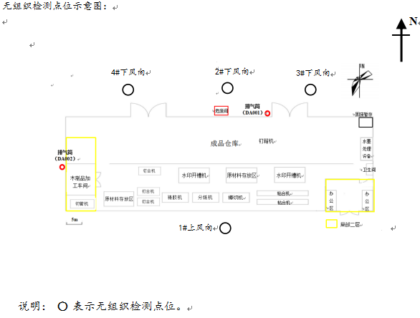
图6-1 无组织监测点位（风向：南风）
N
2、废水监测
项目水性油墨稀释用水全部进入产品，不产生废水；水墨清洗废水经处理后，循环使用，亦不产生废水；生活污水，排入厂区化粪池处理后外运堆肥。
3、噪声监测
（1）噪声监测点位和频次
本项目厂界四周共布设4个监测点位。每天昼间监测一次，监测两天。
噪声监测点位见下图6-2所示。
（2）监测分析方法
本项目噪声监测分析方法见表6-5。
表6-5 噪声监测分析方法
监测因子 | 监测分析方法 | 方法来源 | 检出限
厂界噪声dB（A） | 声级计法 | GB12348-2008 | /
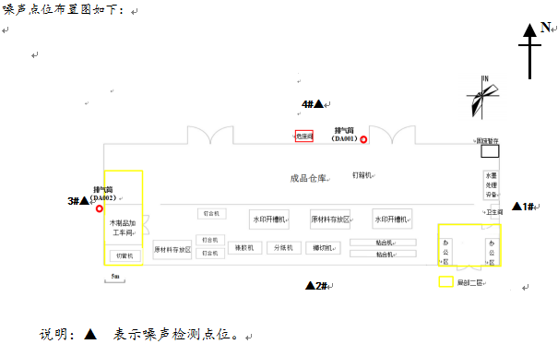
图6-2 噪声监测点位

表7 验收监测期间工况记录及验收监测结果
一、验收监测期间工况记录
监测期间本项目运行正常。监测期间运营工况见下表。
表7-1 本项目监测期间项目运营工况一览表
日期 | 产品名称 | 规格型号 | 单位 | 设计日产量 | 实际日产量 | 负荷（%）
2023.  06.29 | 纸箱 | 1470*480 | 个 | 120 | 102 | 85
2023.  06.29 | 纸盒 | 870*700 | 个 | 80 | 68 | 85
2023.  06.29 | 木板 | / | 张 | 16.6 | 13.3 | 85
2023.  06.29 | 木托盘 | / | 个 | 26.6 | 22.6 | 85
2023.  06.30 | 纸箱 | 1470*480 | 个 | 120 | 103 | 86
2023.  06.30 | 纸盒 | 870*700 | 个 | 80 | 68 | 85
2023.  06.30 | 木板 | / | 张 | 16.6 | 13.3 | 85
2023.  06.30 | 木托盘 | / | 个 | 26.6 | 22.6 | 85
- 验收监测结果
1、气象参数
监测期间气象情况见下表。
表7-2 监测期间气象表
日期 |  | 温度  (℃) | 湿度  (%) | 总云/低云 | 风向 | 风速  (m/s) | 大气压(kPa)
2023.  06.29 | 9:30 | 25.1 | 49 | 6/5 | S | 2.9 | 100.11
2023.  06.29 | 11:23 | 27.2 | 47 | 6/5 | S | 2.0 | 100.02
2023.  06.29 | 13:45 | 33.1 | 45 | 6/5 | S | 1.9 | 99.91
2023.  06.30 | 9:15 | 30.0 | 52 | 3/1 | S | 1.3 | 100.02
2023.  06.30 | 10:40 | 32.0 | 42 | 3/1 | S | 1.4 | 100.01
2023.  06.30 | 12:50 | 34.5 | 40 | 3/1 | S | 1.2 | 99.63
2、废气
项目废气主要为水印工序水性油墨和粘合工序快干胶挥发产生的VOCs；木板加工（雕刻机裁切、木工锯裁切）过程中产生的颗粒物。
①有组织废气：
项目印刷废气及粘合废气由集气罩收集后，经过二级活性炭处理后，通过1根15m高的排气筒DA001排放。
项目雕刻机、木工锯裁切工序产生的粉尘经集气罩收集后，经过布袋除尘器处理后，通过1根15m高排气筒DA002排放。
②无组织废气：
项目未被收集的废气等，通过对易于挥发性物料采取密闭袋装存储，在集气罩下进行主要生产工序，停产时加强通风等措施，减少车间内无组织废气的排放。
监测结果见下表：
表7-3 有组织废气监测结果表
采样  时间 | 采样  点位 | 检测  项目 | 采样  频次 |  | 检测结果  （mg/m³） | 标干流量  （Nm³/h） | 排放速率  （Kg/h）
2023.  06.29 | 印刷、粘合废气排气筒DA001进口 | VOCs（非甲烷总烃） | 第一次 |  | 23.0 | 10053 | 0.231
2023.  06.29 | 印刷、粘合废气排气筒DA001出口 | VOCs（非甲烷总烃） | 第一次 |  | 2.06 | 10277 | 0.021
2023.  06.29 | 印刷、粘合废气排气筒DA001出口 | VOCs（非甲烷总烃） | 第二次 |  | 1.72 | 10277 | 0.018
2023.  06.29 | 印刷、粘合废气排气筒DA001出口 | VOCs（非甲烷总烃） | 第三次 |  | 1.92 | 10277 | 0.020
2023.  06.29 | 印刷、粘合废气排气筒DA001出口 | VOCs（非甲烷总烃）平均值 |  |  | 1.90 | 10277 | 0.020
2023.  06.29 | 雕刻、木工锯粉尘排气筒DA002出口 | 颗粒物 | 第一次 |  | 2.0 | 5049 | 0.010
2023.  06.29 | 雕刻、木工锯粉尘排气筒DA002出口 | 颗粒物 | 第二次 |  | 1.9 | 5049 | 9.6×10⁻³
2023.  06.29 | 雕刻、木工锯粉尘排气筒DA002出口 | 颗粒物 | 第三次 |  | 2.1 | 5049 | 0.011
2023.  06.29 | 雕刻、木工锯粉尘排气筒DA002出口 | 颗粒物平均值 |  |  | 2.0 | 5049 | 0.010
2023.  06.30 | 印刷、粘合废气排气筒DA001进口 | VOCs（非甲烷总烃） | 第一次 |  | 23.6 | 9907 | 0.234
2023.  06.30 | 印刷、粘合废气排气筒DA001出口 | VOCs（非甲烷总烃） | 第一次 |  | 1.83 | 10292 | 0.019
2023.  06.30 | 印刷、粘合废气排气筒DA001出口 | VOCs（非甲烷总烃） | 第二次 |  | 1.61 | 10292 | 0.017
2023.  06.30 | 印刷、粘合废气排气筒DA001出口 | VOCs（非甲烷总烃） | 第三次 |  | 1.96 | 10292 | 0.020
2023.  06.30 | 印刷、粘合废气排气筒DA001出口 | VOCs（非甲烷总烃）平均值 |  |  | 1.80 | 10292 | 0.019
2023.  06.30 | 雕刻、木工锯粉尘排气筒DA002出口 | 颗粒物 |  | 第一次 | 2.2 | 5034 | 0.011
2023.  06.30 | 雕刻、木工锯粉尘排气筒DA002出口 | 颗粒物 |  | 第二次 | 1.8 | 5034 | 9.1×10⁻³
2023.  06.30 | 雕刻、木工锯粉尘排气筒DA002出口 | 颗粒物 |  | 第三次 | 1.7 | 5034 | 8.6×10⁻³
2023.  06.30 | 雕刻、木工锯粉尘排气筒DA002出口 | 颗粒物平均值 |  |  | 1.9 | 5034 | 9.6×10⁻³
备注：标干流量为三次采样标干流量的平均值；
检测期间企业设备正常运行。
表7-4 有组织废气达标判定结果表
监测点位 | 监测因子 | 最高排放浓度（mg/m³） | 最高允许排放浓度（mg/m³） | 最高排放速率（kg/h） | 最高允许排放速率（kg/h） | 备注
印刷、粘合废气排气筒DA001 | VOCs | 2.06 | 50 | 0.021 | 1.5 | 达标
雕刻、木工锯粉尘排气筒DA002 | 颗粒物 | 2.2 | 10 | 0.011 | 1.75 | 达标
由监测结果可知，验收监测期间：本项目印刷、粘合废气排气筒DA001中主要污染物VOCs最高排放浓度为2.06mg/m³，最高排放速率为0.021kg/h，排放浓度、排放速率均满足山东省《挥发性有机物排放标准 第4部分：印刷业》（DB37/2801.4-2017）表2标准要求；雕刻、木工锯粉尘排气筒DA002中主要污染物颗粒物最高排放浓度为2.2mg/m³，最高排放速率为0.011kg/h，排放浓度满足《区域性大气污染物综合排放标准》（DB37/2376-2019）表1重点控制区标准要求；排放速率满足《大气污染物排放标准》（GB16297-1996）表2标准限值要求。
表7-5 无组织废气监测结果表
检测  项目 | 采样  日期 | 采样  频次 | 检测点位及结果
检测  项目 | 采样  日期 | 采样  频次 | 上风向1# | 下风向2# | 下风向3# | 下风向4#
颗粒物  （μg/m³） | 2023.  06.29 | 第一次 | 185 | 218 | 209 | 219
颗粒物  （μg/m³） | 2023.  06.29 | 第二次 | 193 | 201 | 203 | 208
颗粒物  （μg/m³） | 2023.  06.29 | 第三次 | 182 | 200 | 210 | 202
颗粒物  （μg/m³） | 2023.  06.30 | 第一次 | 183 | 223 | 229 | 224
颗粒物  （μg/m³） | 2023.  06.30 | 第二次 | 190 | 215 | 211 | 216
颗粒物  （μg/m³） | 2023.  06.30 | 第三次 | 186 | 222 | 220 | 212
VOCs（非甲烷总烃）（mg/m³） | 2023.  06.29 | 第一次 | 0.71 | 1.12 | 1.06 | 1.19
VOCs（非甲烷总烃）（mg/m³） | 2023.  06.29 | 第二次 | 0.62 | 1.01 | 1.10 | 1.18
VOCs（非甲烷总烃）（mg/m³） | 2023.  06.29 | 第三次 | 0.73 | 1.19 | 1.12 | 1.05
VOCs（非甲烷总烃）（mg/m³） | 2023.  06.30 | 第一次 | 0.66 | 1.05 | 1.19 | 1.10
VOCs（非甲烷总烃）（mg/m³） | 2023.  06.30 | 第二次 | 0.61 | 1.13 | 1.04 | 1.17
VOCs（非甲烷总烃）（mg/m³） | 2023.  06.30 | 第三次 | 0.64 | 1.20 | 1.16 | 1.08
检测  项目 | 采样  日期 | 采样  频次 | 检测结果
检测  项目 | 采样  日期 | 采样  频次 | 车间通风口外 1m处
VOCs（非甲烷总烃）（mg/m³） | 2023.  06.29 | 第一次 | 1.33
VOCs（非甲烷总烃）（mg/m³） | 2023.  06.29 | 第二次 | 1.27
VOCs（非甲烷总烃）（mg/m³） | 2023.  06.29 | 第三次 | 1.40
VOCs（非甲烷总烃）（mg/m³） | 2023.  06.30 | 第一次 | 1.30
VOCs（非甲烷总烃）（mg/m³） | 2023.  06.30 | 第二次 | 1.48
VOCs（非甲烷总烃）（mg/m³） | 2023.  06.30 | 第三次 | 1.42
表7-6 无组织废气达标判定结果表
监测因子 | 周界外浓度最高点浓度（mg/m³） | 周界外浓度最高点限值（mg/m³） | 备注
VOCs | 1.20 | 2.0 | 达标
颗粒物 | 229μg/m³ | 1.0 | 达标
NMHC | 车间通风口外 1m处：1.48 | 6 | 达标
由监测结果可知，验收监测期间：本项目厂界无组织排放的VOCs周界外浓度最高点浓度为1.20mg/m³，满足山东省《挥发性有机物排放标准 第4部分：印刷业》（DB37/2801.4-2017）表3无组织监控浓度限值要求；厂界无组织排放的颗粒物周界外浓度最高点浓度为229μg/m³，满足《大气污染物综合排放标准》（GB16297-1996）表2无组织排放监控浓度限值要求。
由监测结果可知，验收监测期间：本项目车间通风口外 1m处非甲烷总烃最大1h平均浓度值为1.48mg/m³，满足《挥发性有机物无组织排放控制标准》（GB37822-2019）的附录A中表A.1限值要求。

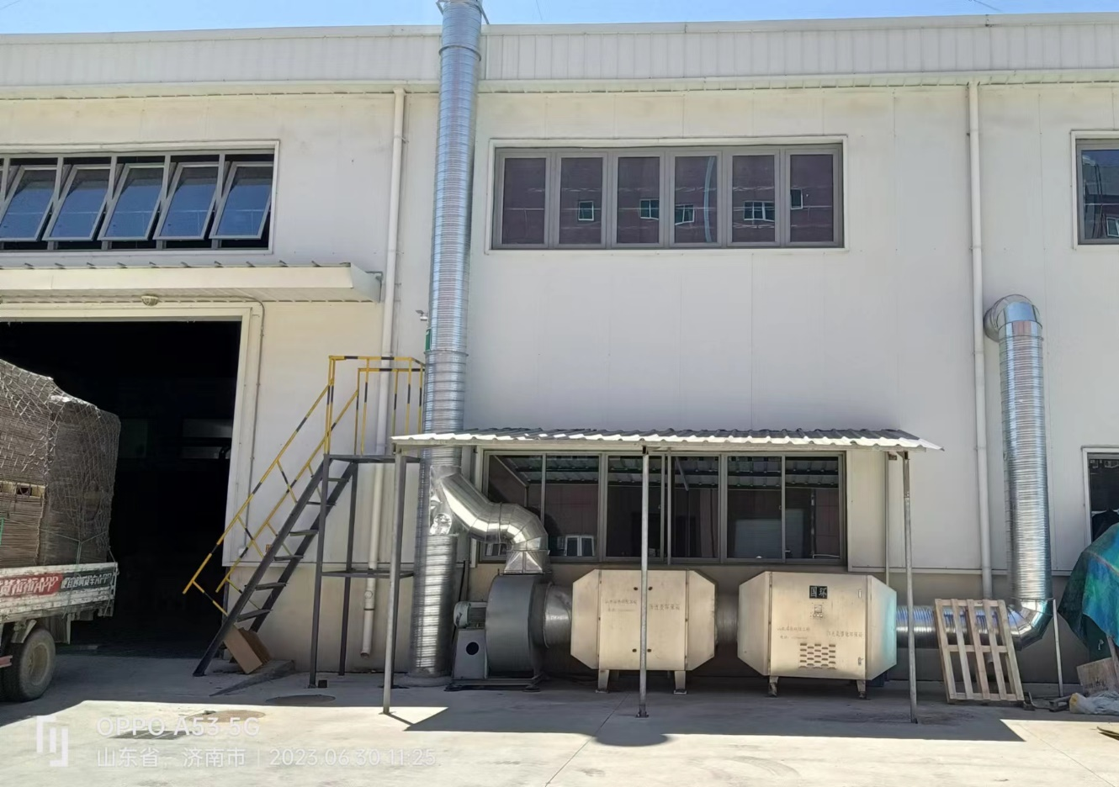
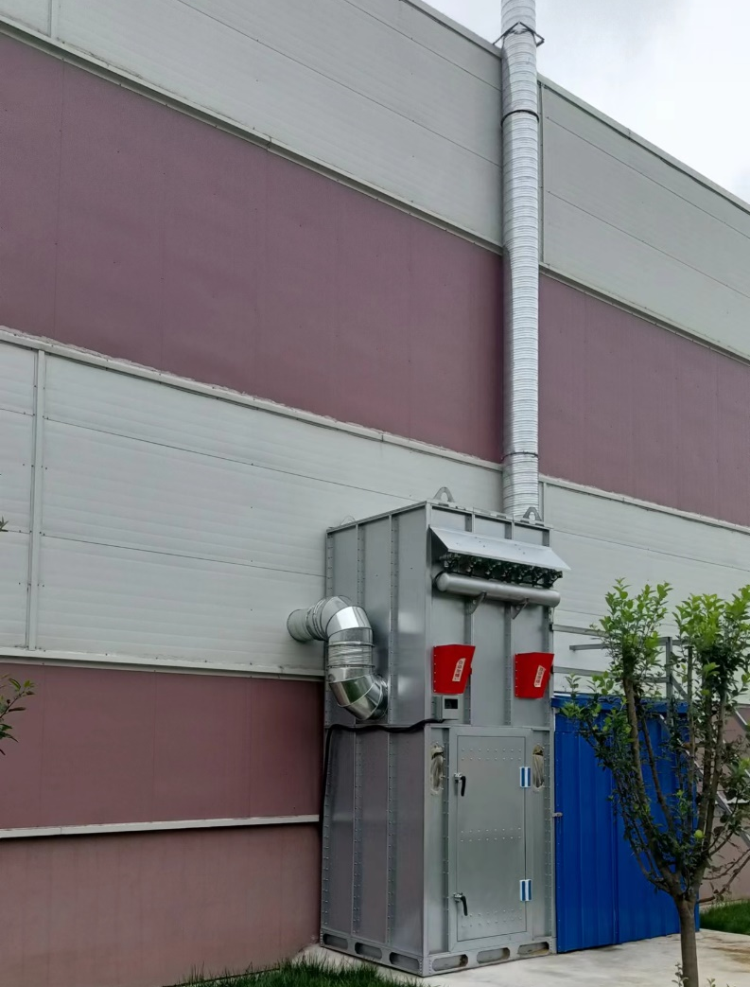
图7-1 废气处理设备
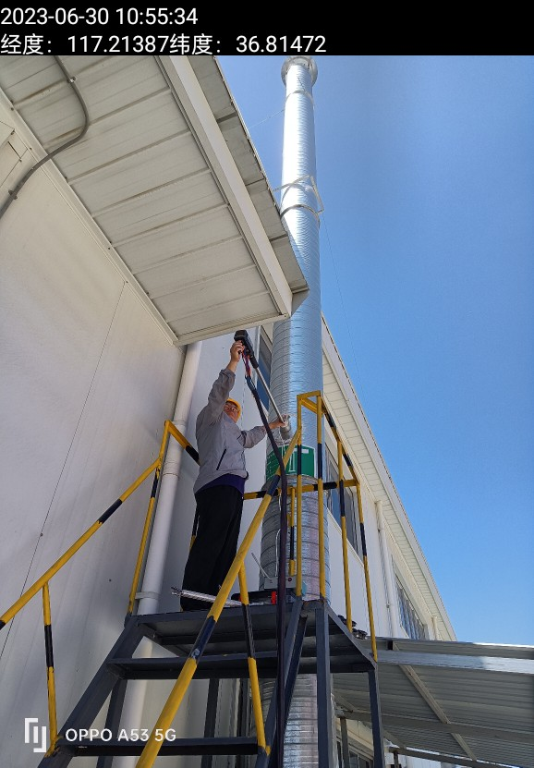
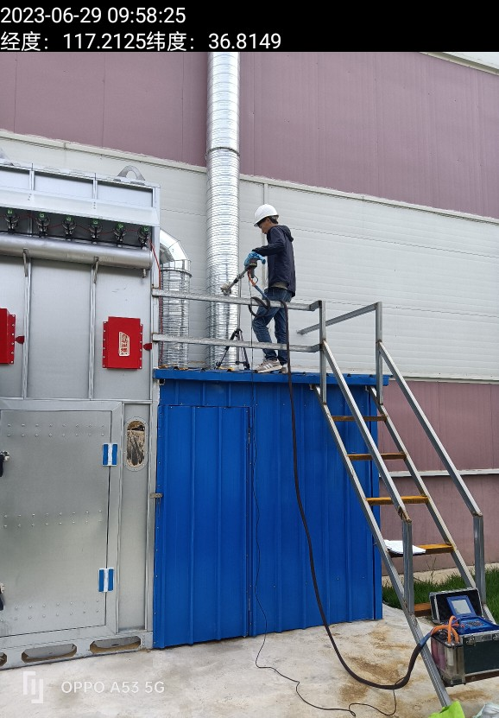
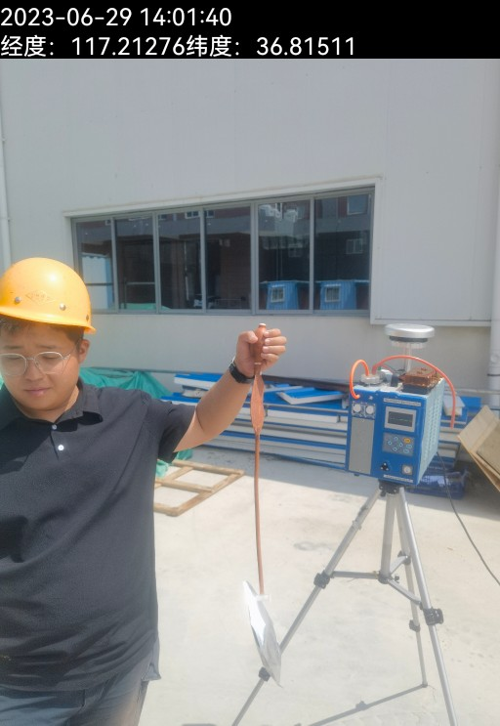
图7-2 废气监测
3、废水
项目水性油墨稀释用水全部进入产品，不产生废水；水墨清洗废水经处理后，循环使用，亦不产生废水；生活污水，排入厂区化粪池处理后外运堆肥。
4、噪声
项目产生的噪声主要是雕刻机、木工锯、模切机、空压机等设备的运行噪声，项目采取设备均布置于室内，采取门窗、墙体隔声，全部设备均选用低噪声设备并采取减振措施。加强管理，经常保养和维护机械设备避免设备在不良状态下运行等措施。
监测结果见下表：
表7-7 项目噪声监测结果表 单位：dB（A）
采样时间 | 测量  时段 | 检测  项目 | 检测结果dB(A)
采样时间 | 测量  时段 | 检测  项目 | 1#东厂界 | 2#南厂界 | 3#西厂界 | 4#北厂界
2023.06.29 | 昼间 | 噪声 | 54.9 | 55.7 | 58.3 | 56.3
2023.06.30 | 昼间 | 噪声 | 55.1 | 56.0 | 55.7 | 55.5
表7-8 噪声达标判定结果表
测量时段 | 监测因子 | 最大噪声值 dB（A） |  |  |  | 标准值 dB（A）
测量时段 | 监测因子 | 1#东厂界 | 2#南厂界 | 3#西厂界 | 4#北厂界 | 标准值 dB（A）
昼间 | 噪声 | 55.1 | 56.0 | 58.3 | 56.3 | 60
备注 |  | 达标 | 达标 | 达标 | 达标 | /
由监测结果可知，验收监测期间：本项目1#东厂界、2#南厂界、3#西厂界、4#北厂界，昼间厂界噪声最大值分别为55.1dB（A）、56.0dB（A）、58.3dB（A）、56.3dB（A），均满足《工业企业厂界环境噪声排放标准》（GB12348-2008）2类昼间标准（夜间不运行）。
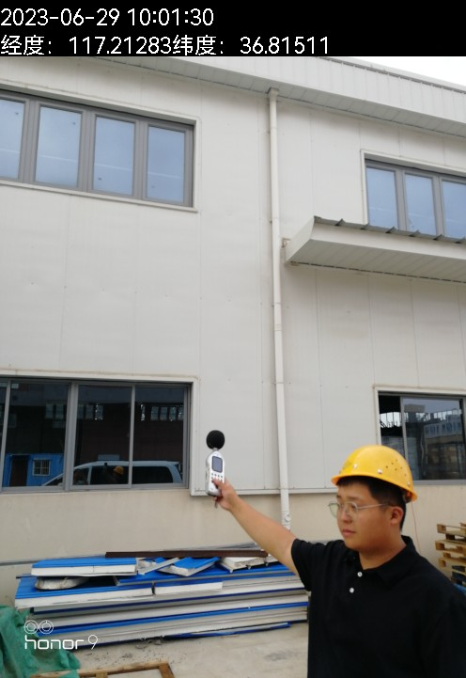
图7-3 噪声监测
5、固废检查情况
项目产生的固体废物主要是废边角料、不合格产品、废包装物、除尘器收尘、废布袋、生活垃圾、废油墨桶、废快干胶桶、废活性炭。
①废边角料：切纸、开槽、模切、雕刻机裁切、木工锯裁切过程中会产生的边脚料，调试期间实际产生量为0.0458t/月，折合年产生量为0.5496t，收集后外售资源回收部门。
②不合格产品：调试期间实际产生量为0.0125t/月，折合年产生量为0.15t，收集后外售资源回收部门。
③废包装物：调试期间实际产生量为0.004t/月，折合年产生量为0.048t，收集后外售资源回收部门。
④除尘器收尘：由于项目运行时间较短，暂未产生除尘器收尘，收集后外售资源回收部门。
⑤废布袋：来源于粉尘环保装置布袋除尘器，由于项目运行时间较短，暂未产生废布袋，收集后外售资源回收部门。
⑥生活垃圾：调试期间实际产生量为0.1875t/月，折合年产生量为2.25t，收集后由环卫部门统一清运。
⑦废油墨桶及废快干胶桶：由于项目运行时间较短，暂未产生废油墨桶及废快干胶桶，根据《国家危险废物名录》（2021版），废油墨桶及废快干胶桶属于危险废物，类别为HW49，危废代码为900-041-49，委托有危险废物经营许可证的单位进行处置。
⑧废活性炭：项目使用活性炭吸附有机废气VOCs，为保证活性炭吸附效率，活性炭需定期更换，由于项目运行时间较短，暂未产生废活性炭，根据《国家危险废物名录》（2021版），废活性炭属于危险废物，类别为HW49，危废代码为900-039-49，委托有危险废物经营许可证的单位进行处置。
表7-9 本项目固体废物处置情况表
序号 | 名称 | 代码 | 环评估算量（t/a） | 调试期间实际产生量（t/月） | 折合年产生量（t） | 性质 | 贮存及处置
1 | 生活垃圾 | / | 2.25 | 0.1875 | 2.25 | 一般固废 | 环卫部门统一清运
2 | 废边角料 | / | 0.55 | 0.0458 | 0.5496 | 一般固废 | 外售资源回收部门
3 | 不合格产品 | / | 0.15 | 0.0125 | 0.15 | 一般固废 | 外售资源回收部门
4 | 废包装物 | / | 0.05 | 0.004 | 0.048 | 一般固废 | 外售资源回收部门
5 | 除尘器收尘 | / | 0.0258 | 暂未产生 | / | 一般固废 | 外售资源回收部门
6 | 废布袋 | / | 0 | 暂未产生 | / | 一般固废 | 外售资源回收部门
7 | 废油墨桶及废快干胶桶 | HW49，900-041-49 | 0.0003 | 暂未产生 | / | 危险废物 | 委托有资质单位处置
8 | 废活性炭 | HW49，900-039-49 | 0.1431 | 暂未产生 | / | 危险废物 | 委托有资质单位处置
废边角料、不合格产品、废包装物、除尘器收尘、废布袋，均外售至资源回收单位；生活垃圾委托环卫部门定期清运；废油墨桶及废快干胶桶及废活性炭，暂存危废间，委托有危废经营许可证的单位处置。
建设单位已与山东朋光环保科技有限公司签订危废委托处置协议。
一般固废的处置符合《一般工业固体废物贮存和填埋污染控制标准》（GB18599-2020）的要求，危险废物的处理措施和处置方案满足《危险废物贮存污染控制标准》（GB18597-2023）和《危险废物识别标志设置技术规范》（HJ1276-2022）的要求。
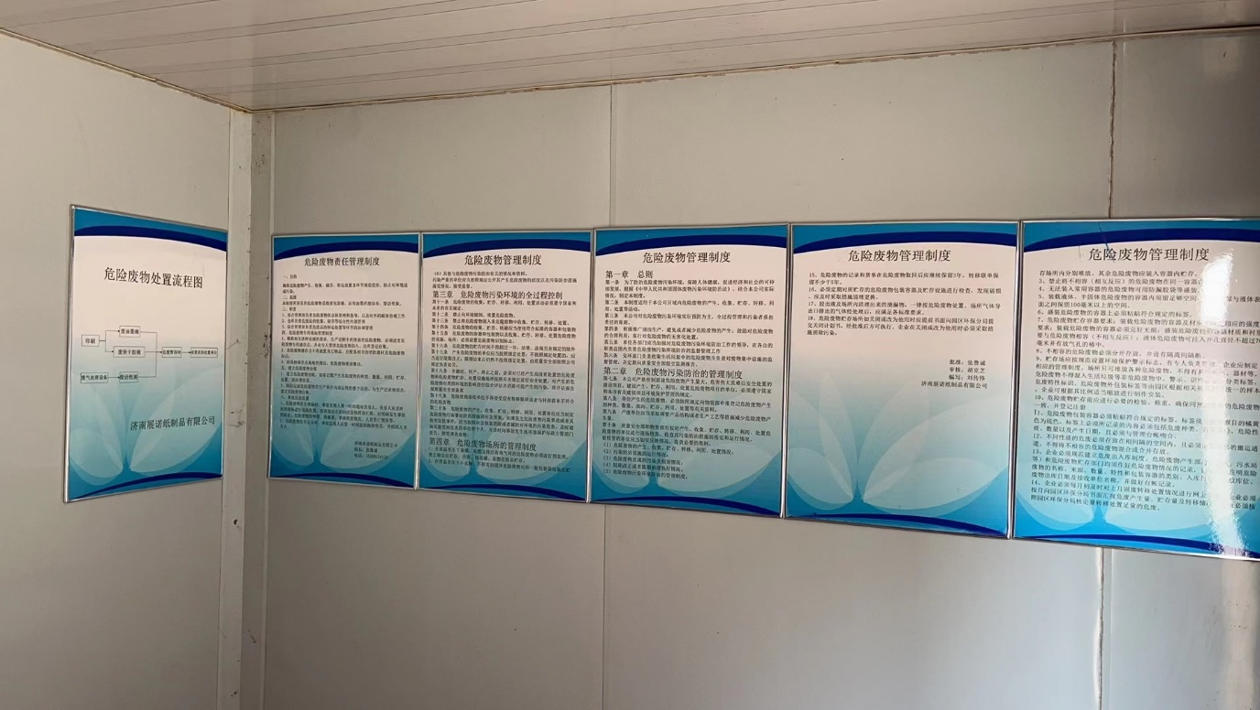
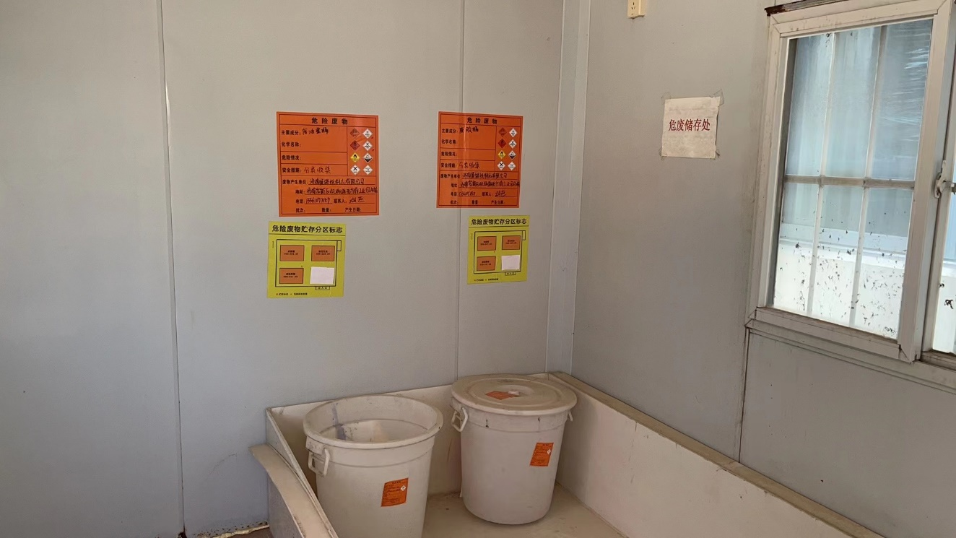
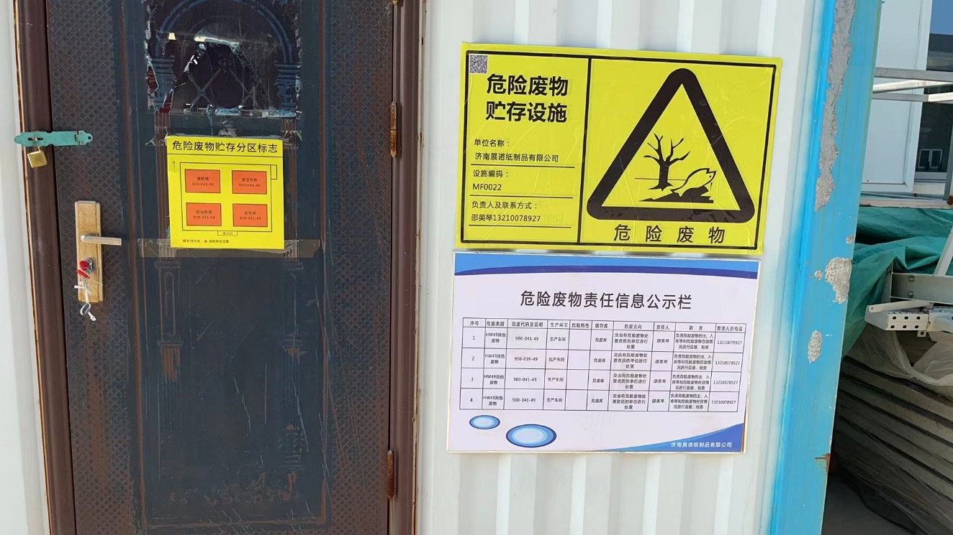
图7-4 危废间
6、污染物排放总量核算
废气：项目印刷、粘合废气排气筒DA001年排气时间约为35小时，根据验收监测结果核算，项目VOCs排放量：0.0007t/a，雕刻、木工锯粉尘排气筒DA002年排气时间约为530小时，根据验收监测结果核算，项目颗粒物排放量：0.0058t/a，满足环评批复总量控制要求VOCs：0.0008t/a，颗粒物：0.0061t/a。
7、环保设施去除效率
废气：根据验收监测结果核算：项目印刷、粘合废气排气筒DA001“二级活性炭吸附”装置对废气中主要污染物VOCs的去除效率为91.0%。

表8 环境管理检查情况
一、环保机构设置、环境管理规章制度及监测计划落实情况
1、环保审批手续及“三同时”执行情况
根据国家《建设项目环境保护管理条例》和《中华人民共和国环境保护法》中有关规定，济南展诺纸制品有限公司2023年5月委托山东国嘉环保科技有限公司编制完成了《济南展诺纸制品有限公司纸制品加工搬迁项目环境影响报告表》，并于2023年6月1日经济南市生态环境局审批（济环报告表〔2023〕G52号）；于2023年6月开工建设，2023年6月建成并进行调试，环保设施同时设计、同时施工并同时进行调试，调试期间运行状况良好，具备竣工验收条件。济南展诺纸制品有限公司委托山东华晟环境检测有限公司于2023年6月29日~2023年6月30日，共计2天对本项目废气、噪声进行了竣工验收监测并出具检测报告。项目各项环保审批手续齐全，在建设过程中落实了环保设施与主体工程同时设计、同时施工、同时投运的“三同时”的要求，项目在建设期间和调试阶段未发生扰民和污染事故。该项目建设履行了竣工环境保护验收监测审批手续，执行了“三同时”制度，有关环保档案齐全。
2、环境管理规章制度的建立及执行情况
企业重视环保工作，制定了相对完整的环保规章制度，对环保制度的执行情况进行周期性检查，人员分工明确，责任到位，满足环保需要，保证环保设施的正常运行。
二、环保设施建设、运行、检查、维护情况
（1）废气：
项目废气主要为水印工序水性油墨和粘合工序快干胶挥发产生的VOCs；木板加工（雕刻机裁切、木工锯裁切）过程中产生的颗粒物。
①有组织废气：
项目印刷废气及粘合废气由集气罩收集后，经过二级活性炭处理后，通过1根15m高的排气筒DA001排放。
项目雕刻机、木工锯裁切工序产生的粉尘经集气罩收集后，经过布袋除尘器处理后，通过1根15m高排气筒DA002排放。
②无组织废气：
项目未被收集的废气等，通过对易于挥发性物料采取密闭袋装存储，在集气罩下进行主要生产工序，停产时加强通风等措施，减少车间内无组织废气的排放。
由监测结果可知，验收监测期间：本项目印刷、粘合废气排气筒DA001中主要污染物VOCs最高排放浓度为2.06mg/m³，最高排放速率为0.021kg/h，排放浓度、排放速率均满足山东省《挥发性有机物排放标准 第4部分：印刷业》（DB37/2801.4-2017）表2标准要求；雕刻、木工锯粉尘排气筒DA002中主要污染物颗粒物最高排放浓度为2.2mg/m³，最高排放速率为0.011kg/h，排放浓度满足《区域性大气污染物综合排放标准》（DB37/2376-2019）表1重点控制区标准要求；排放速率满足《大气污染物排放标准》（GB16297-1996）表2标准限值要求。
由监测结果可知，验收监测期间：本项目厂界无组织排放的VOCs周界外浓度最高点浓度为1.20mg/m³，满足山东省《挥发性有机物排放标准 第4部分：印刷业》（DB37/2801.4-2017）表3无组织监控浓度限值要求；厂界无组织排放的颗粒物周界外浓度最高点浓度为229μg/m³，满足《大气污染物综合排放标准》（GB16297-1996）表2无组织排放监控浓度限值要求。
由监测结果可知，验收监测期间：本项目车间通风口外 1m处非甲烷总烃最大1h平均浓度值为1.48mg/m³，满足《挥发性有机物无组织排放控制标准》（GB37822-2019）的附录A中表A.1限值要求。
（2）废水：
项目水性油墨稀释用水全部进入产品，不产生废水；水墨清洗废水经处理后，循环使用，亦不产生废水；生活污水，排入厂区化粪池处理后外运堆肥。
（3）噪声：
项目产生的噪声主要是雕刻机、木工锯、模切机、空压机等设备的运行噪声，项目采取设备均布置于室内，采取门窗、墙体隔声，全部设备均选用低噪声设备并采取减振措施。加强管理，经常保养和维护机械设备避免设备在不良状态下运行等措施。
由监测结果可知，验收监测期间：本项目1#东厂界、2#南厂界、3#西厂界、4#北厂界，昼间厂界噪声最大值分别为55.1dB（A）、56.0dB（A）、58.3dB（A）、56.3dB（A），均满足《工业企业厂界环境噪声排放标准》（GB12348-2008）2类昼间标准（夜间不运行）。
（4）固废：
项目产生的固体废物主要是废边角料、不合格产品、废包装物、除尘器收尘、废布袋、生活垃圾、废油墨桶、废快干胶桶、废活性炭。
废边角料、不合格产品、废包装物、除尘器收尘、废布袋，均外售至资源回收单位；生活垃圾委托环卫部门定期清运；废油墨桶及废快干胶桶及废活性炭，暂存危废间，委托有危废经营许可证的单位处置。
建设单位已与山东朋光环保科技有限公司签订危废委托处置协议。
一般固废的处置符合《一般工业固体废物贮存和填埋污染控制标准》（GB18599-2020）的要求，危险废物的处理措施和处置方案满足《危险废物贮存污染控制标准》（GB18597-2023）和《危险废物识别标志设置技术规范》（HJ1276-2022）的要求。

表9 验收监测结论及建议
一、验收监测结论：
济南展诺纸制品有限公司成立于2010年11月25日，注册地位于山东省济南市高新区遥墙街道王家村机场路西方鼎工业园院内A栋1号，法定代表人为张鲁诚。经营范围包括纸、纸板容器、木制容器的生产；包装装潢印刷品印刷；纸制品、木制包装箱的加工、销售等。
济南展诺纸制品有限公司原有项目位于济南市高新区遥墙街道王家庄村机场路西、维维乳业南邻，方鼎工业园院内A栋钢结构车间及办公楼，2018年3月建设《济南展诺纸制品有限公司纸制品加工项目》（济环报告表〔2018〕G37号），2018年9月，企业完成验收，取得了济南市环境保护局的批复（济环建验〔2018〕G165号）。企业现搬迁至山东省济南市高新区机场路3552号，租赁已建成厂房进行生产。
济南展诺纸制品有限公司2023年5月委托山东国嘉环保科技有限公司编制完成了《济南展诺纸制品有限公司纸制品加工搬迁项目环境影响报告表》，并于2023年6月1日经济南市生态环境局审批（济环报告表〔2023〕G52号）。
济南展诺纸制品有限公司纸制品加工搬迁项目位于山东省济南市高新区机场路3552号，中心经纬度为36度48分51.680秒，117度12分26.102秒。项目性质为迁建，行业类别及代码为C2231 纸和纸板容器制造、C2039 软木制品及其他木制品制造。项目总投资90万元，其中环保投资3.6万元，占地面积3436.74m²，建筑面积3616.74m²。项目租赁已建成厂房，在原有设备、工艺及产品的基础上，新增水印开槽机、钉合机、雕刻机、切管机及木工锯各1台，组装机2台，增加木板切割生产工艺，年产纸箱3.6万个、纸盒2.4万个、木板5000张、木托盘8000个。项目定员15人，实行常白班，每天工作8小时，年工作300天。
本项目于2023年6月开工建设，2023年6月建成并进行调试，环保设施同时设计、同时施工并同时进行调试，调试期间运行状况良好，具备竣工验收条件。
本次验收内容为济南展诺纸制品有限公司纸制品加工搬迁项目建成后的全部内容。
根据生态环境部＜关于发布《建设项目竣工环境保护验收技术指南 污染影响类》的公告＞（公告2018年 第9号）及《建设项目竣工环境保护验收暂行办法》（国环规环评[2017] 4号）要求，需对济南展诺纸制品有限公司纸制品加工搬迁项目进行竣工环境保护验收。济南展诺纸制品有限公司委托山东华晟环境检测有限公司于2023年6月29日~2023年6月30日，共计2天对本项目废气、噪声进行了竣工验收监测并出具检测报告。根据项目情况及检测报告，济南展诺纸制品有限公司于2023年7月主导编制完成了《济南展诺纸制品有限公司纸制品加工搬迁项目竣工环境保护验收监测报告表》，结论如下：
1、变更情况：
项目建设过程中发生的变化为：识别废布袋（来源于粉尘布袋除尘器），属于一般固废，外售至资源回收单位，排气筒出口内径由0.4m变更为0.5m，高度不变。
根据《中华人民共和国环境影响评价法》和关于印发《污染影响类建设项目重大变动清单（试行）》的通知（环办环评函[2020]688号）等的有关规定，项目性质、实际建设地点、生产工艺、防治污染的措施与环评基本一致，不属于重大变动，应纳入竣工环境保护验收管理。
2、监测期间运营工况情况：
验收监测期间，项目正常运行。
3、验收检测结果
（1）废气：
项目废气主要为水印工序水性油墨和粘合工序快干胶挥发产生的VOCs；木板加工（雕刻机裁切、木工锯裁切）过程中产生的颗粒物。
①有组织废气：
项目印刷废气及粘合废气由集气罩收集后，经过二级活性炭处理后，通过1根15m高的排气筒DA001排放。
项目雕刻机、木工锯裁切工序产生的粉尘经集气罩收集后，经过布袋除尘器处理后，通过1根15m高排气筒DA002排放。
②无组织废气：
项目未被收集的废气等，通过对易于挥发性物料采取密闭袋装存储，在集气罩下进行主要生产工序，停产时加强通风等措施，减少车间内无组织废气的排放。
由监测结果可知，验收监测期间：本项目印刷、粘合废气排气筒DA001中主要污染物VOCs最高排放浓度为2.06mg/m³，最高排放速率为0.021kg/h，排放浓度、排放速率均满足山东省《挥发性有机物排放标准 第4部分：印刷业》（DB37/2801.4-2017）表2标准要求；雕刻、木工锯粉尘排气筒DA002中主要污染物颗粒物最高排放浓度为2.2mg/m³，最高排放速率为0.011kg/h，排放浓度满足《区域性大气污染物综合排放标准》（DB37/2376-2019）表1重点控制区标准要求；排放速率满足《大气污染物排放标准》（GB16297-1996）表2标准限值要求。
由监测结果可知，验收监测期间：本项目厂界无组织排放的VOCs周界外浓度最高点浓度为1.20mg/m³，满足山东省《挥发性有机物排放标准 第4部分：印刷业》（DB37/2801.4-2017）表3无组织监控浓度限值要求；厂界无组织排放的颗粒物周界外浓度最高点浓度为229μg/m³，满足《大气污染物综合排放标准》（GB16297-1996）表2无组织排放监控浓度限值要求。
由监测结果可知，验收监测期间：本项目车间通风口外 1m处非甲烷总烃最大1h平均浓度值为1.48mg/m³，满足《挥发性有机物无组织排放控制标准》（GB37822-2019）的附录A中表A.1限值要求。
（2）废水：
项目水性油墨稀释用水全部进入产品，不产生废水；水墨清洗废水经处理后，循环使用，亦不产生废水；生活污水，排入厂区化粪池处理后外运堆肥。
（3）噪声：
项目产生的噪声主要是雕刻机、木工锯、模切机、空压机等设备的运行噪声，项目采取设备均布置于室内，采取门窗、墙体隔声，全部设备均选用低噪声设备并采取减振措施。加强管理，经常保养和维护机械设备避免设备在不良状态下运行等措施。
由监测结果可知，验收监测期间：本项目1#东厂界、2#南厂界、3#西厂界、4#北厂界，昼间厂界噪声最大值分别为55.1dB（A）、56.0dB（A）、58.3dB（A）、56.3dB（A），均满足《工业企业厂界环境噪声排放标准》（GB12348-2008）2类昼间标准（夜间不运行）。
（4）固废：
项目产生的固体废物主要是废边角料、不合格产品、废包装物、除尘器收尘、废布袋、生活垃圾、废油墨桶、废快干胶桶、废活性炭。
废边角料、不合格产品、废包装物、除尘器收尘、废布袋，均外售至资源回收单位；生活垃圾委托环卫部门定期清运；废油墨桶及废快干胶桶及废活性炭，暂存危废间，委托有危废经营许可证的单位处置。
建设单位已与山东朋光环保科技有限公司签订危废委托处置协议。
一般固废的处置符合《一般工业固体废物贮存和填埋污染控制标准》（GB18599-2020）的要求，危险废物的处理措施和处置方案满足《危险废物贮存污染控制标准》（GB18597-2023）和《危险废物识别标志设置技术规范》（HJ1276-2022）的要求。
4、污染物排放总量核算
废气：项目印刷、粘合废气排气筒DA001年排气时间约为35小时，根据验收监测结果核算，项目VOCs排放量：0.0007t/a，雕刻、木工锯粉尘排气筒DA002年排气时间约为530小时，根据验收监测结果核算，项目颗粒物排放量：0.0058t/a，满足环评批复总量控制要求VOCs：0.0008t/a，颗粒物：0.0061t/a。
5、环保设施去除效率
废气：根据验收监测结果核算：项目印刷、粘合废气排气筒DA001“二级活性炭吸附”装置对废气中主要污染物VOCs的去除效率为91.0%。
6、排污许可
项目行业类别属C2231 纸和纸板容器制造、C2039 软木制品及其他木制品制造，根据《固定污染源排污许可分类管理名录（2019 年版）》，项目已申领排污许可证，编号：91370112560786232B001P。
7、工程建设对环境的影响
本项目位于山东省济南市高新区机场路3552号，监测结果表明，本项目废气、噪声均符合国家标准要求，达标排放，固体废物均合理处置，对周围环境影响较小。
根据监测及调查结果分析，项目建设对环境的影响可以接受，不会造成环境质量的恶化。
8、验收结论
济南展诺纸制品有限公司纸制品加工搬迁项目环评手续完备，技术资料基本齐全。项目主体及环境保护设施等总体按环评及批复要求建成，项目建设了完善的环保设施并能正常运行。调试期间废气污染物排放浓度和排放速率均满足有关标准要求，固体废物贮存及处置合理、得当，噪声均达标，污染物排放总量满足要求。项目具备正常运行条件，未发生重大变动，符合建设项目竣工环境保护验收条件。
二、建议：
（1）加强废气处理设施的管理与维护，建立并落实日常运行管理台账，确保废气环保设施的稳定运行和污染物长期稳定达标排放；
（2）加强高噪音设备的维修和保养，降低噪声污染，维持噪声排放达标。
（3）按照《危险废物贮存污染控制标准》（GB18597-2023）和《危险废物识别标志设置技术规范》（HJ1276-2022）的要求；进一步规范危废间的建设与管理，分类存放；规范标识、台账，妥善处置，减少对环境影响。
（4）按照企业自行监测技术指南相关要求开展企业定期自行监测工作，并按照《企业环境信息依法披露管理办法》要求进行环境信息公开。

